## 索引（uuid导致的生产问题）

mysql 索性 簇级索引-也就是索引和数据关联很高 b➕ 树

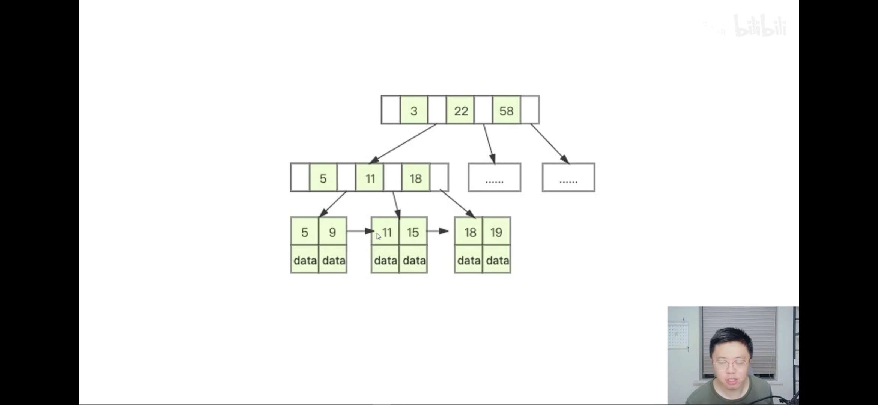

后面的叶子节点比前面的叶子节点值要大

uuid大数据量延迟大 原因 页分裂

把uuid作为主键换为其他的有序主键

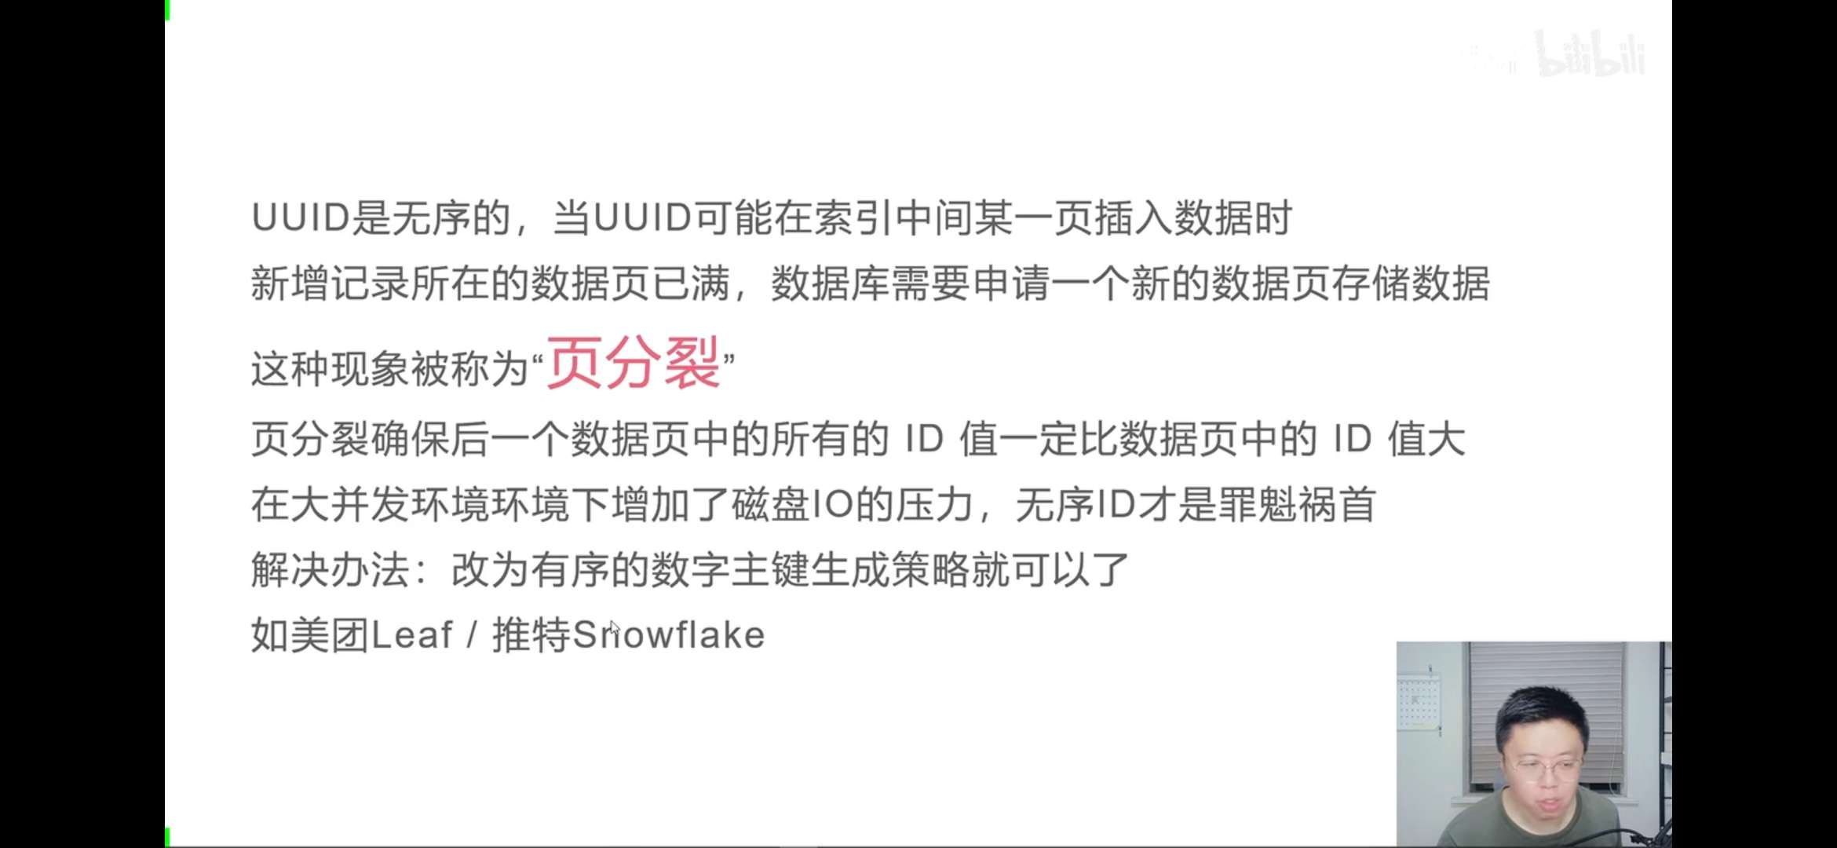

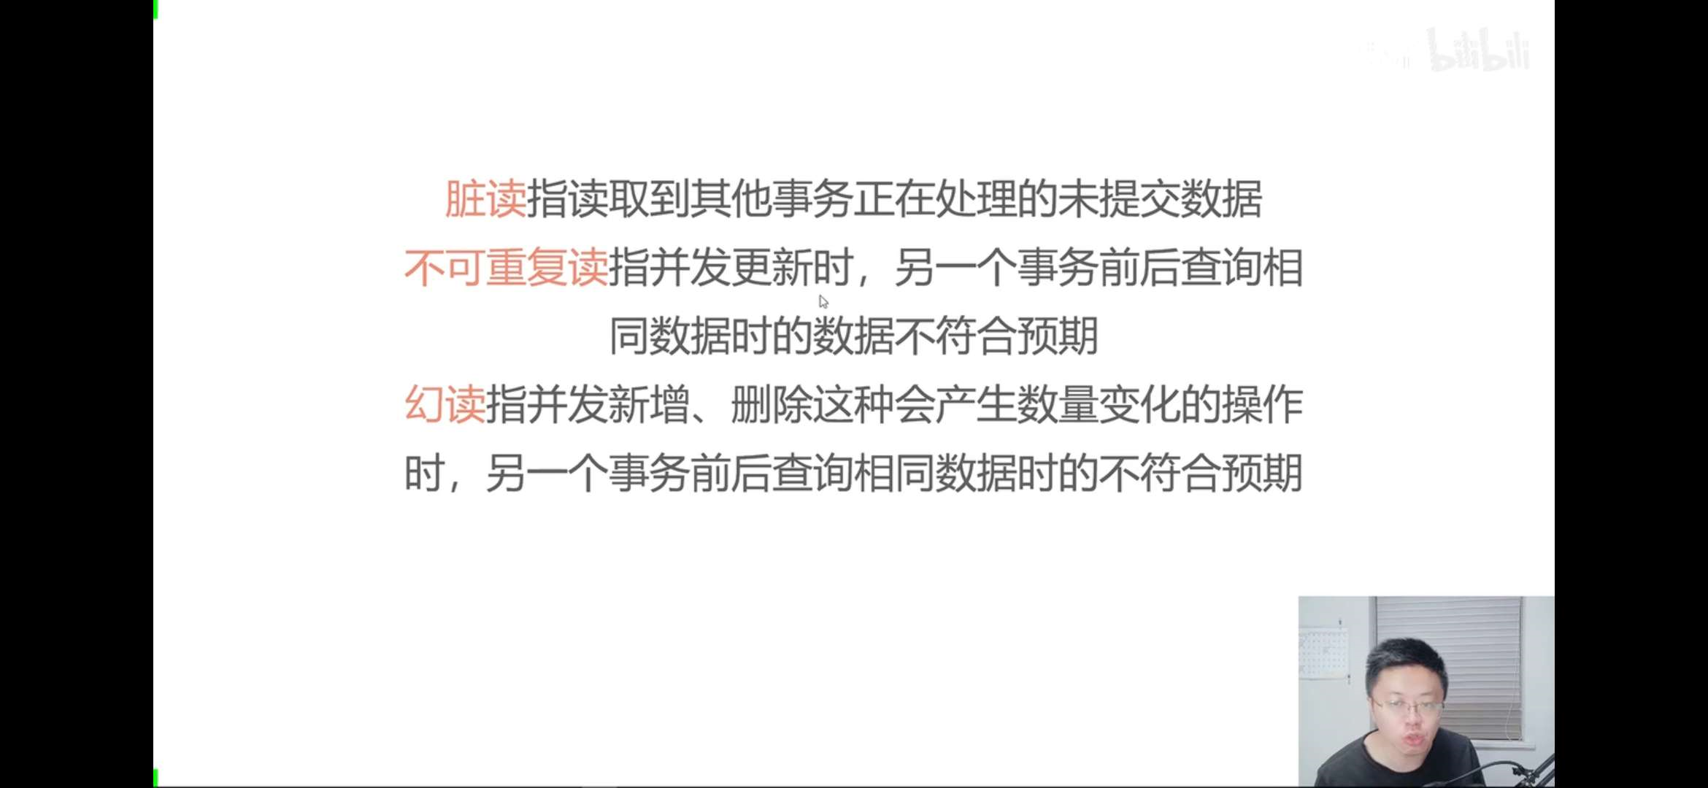

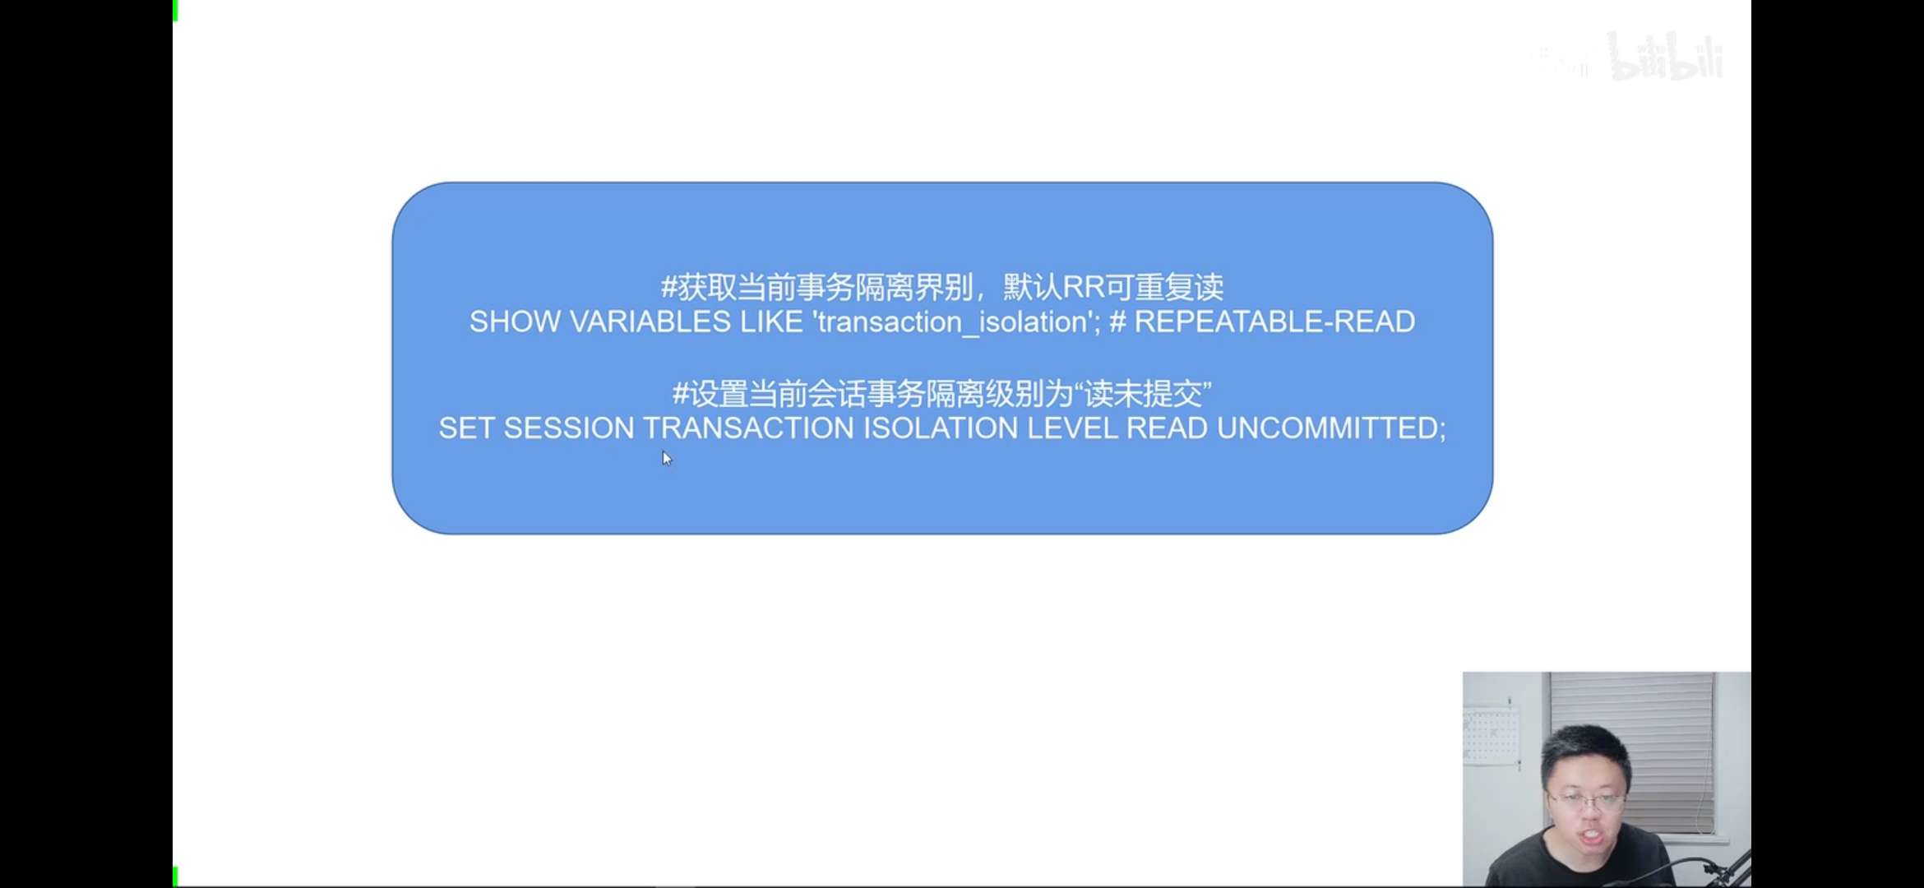

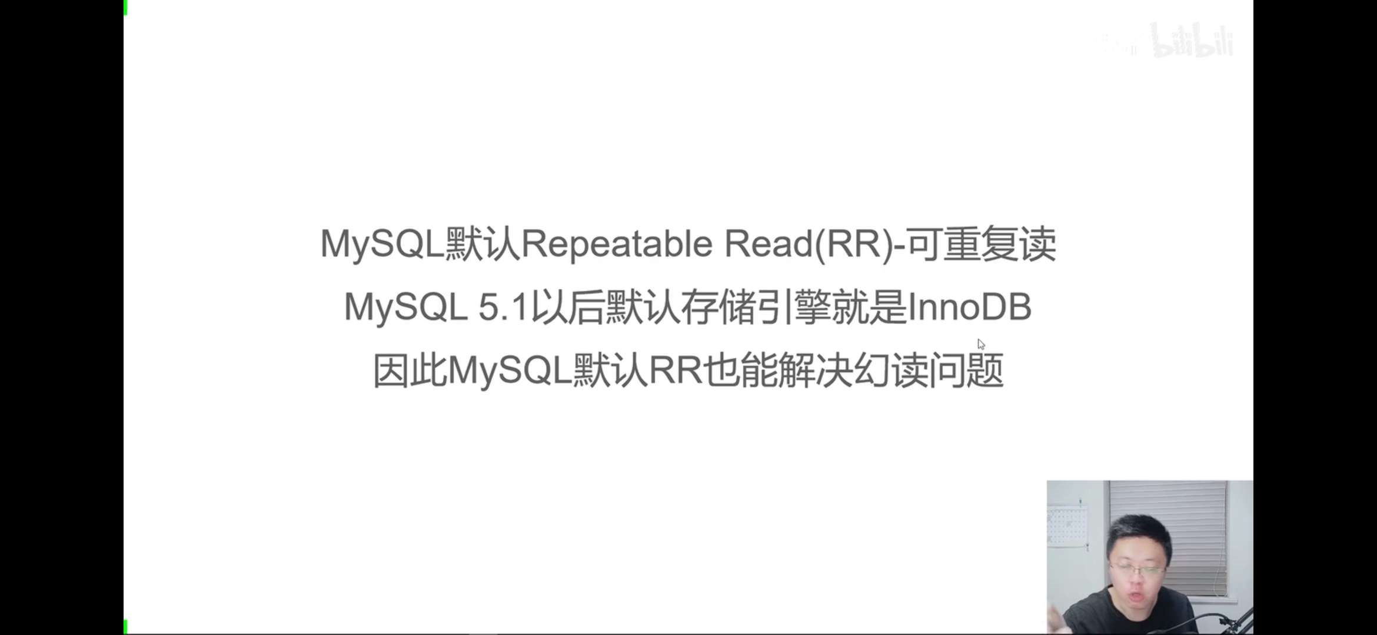

## 分布式锁（zookeeper分布式锁方案）

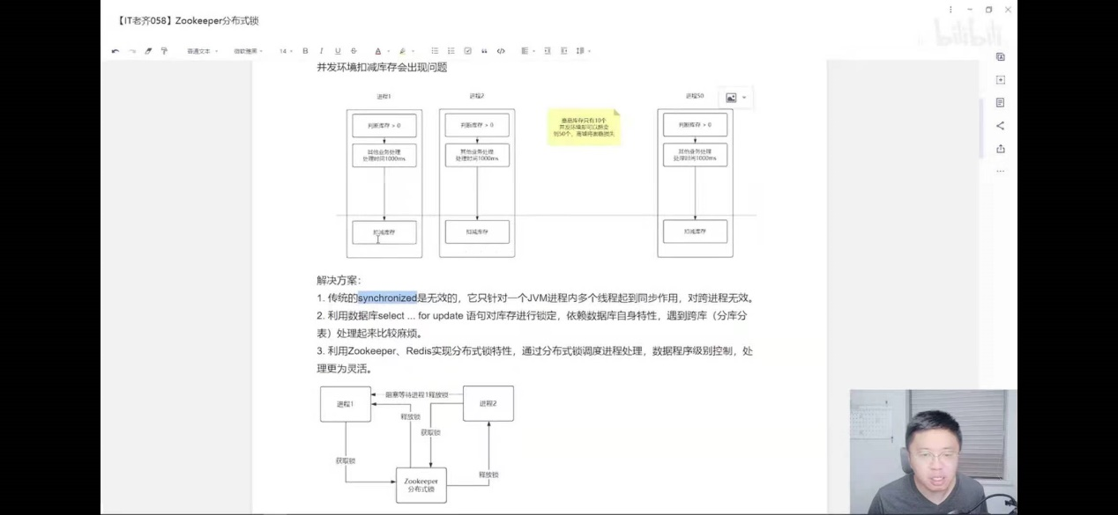

排它锁 和 zookeeper redis的锁都是悲观锁

锁上就阻塞了

zookeeper自身是没有分布式锁的概念 是基于自身的节点特性来的

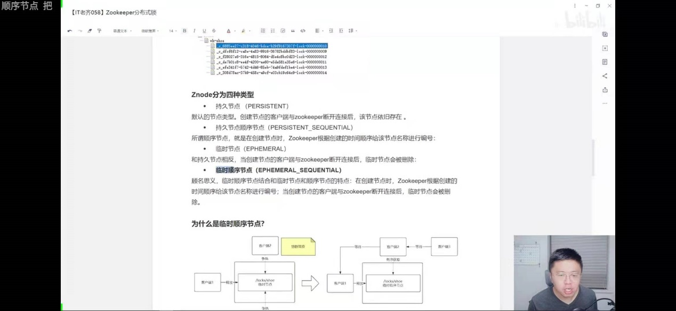

zookeeper自身特性 节点

客户端到zookeeper的某个路径下创造一个特定名称的节点

## 推和拉（微博架构）

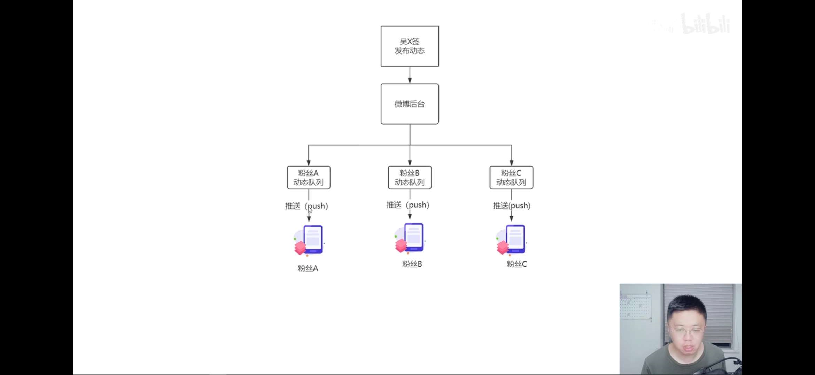

微博推送的队列 可以是 redis mq 和表

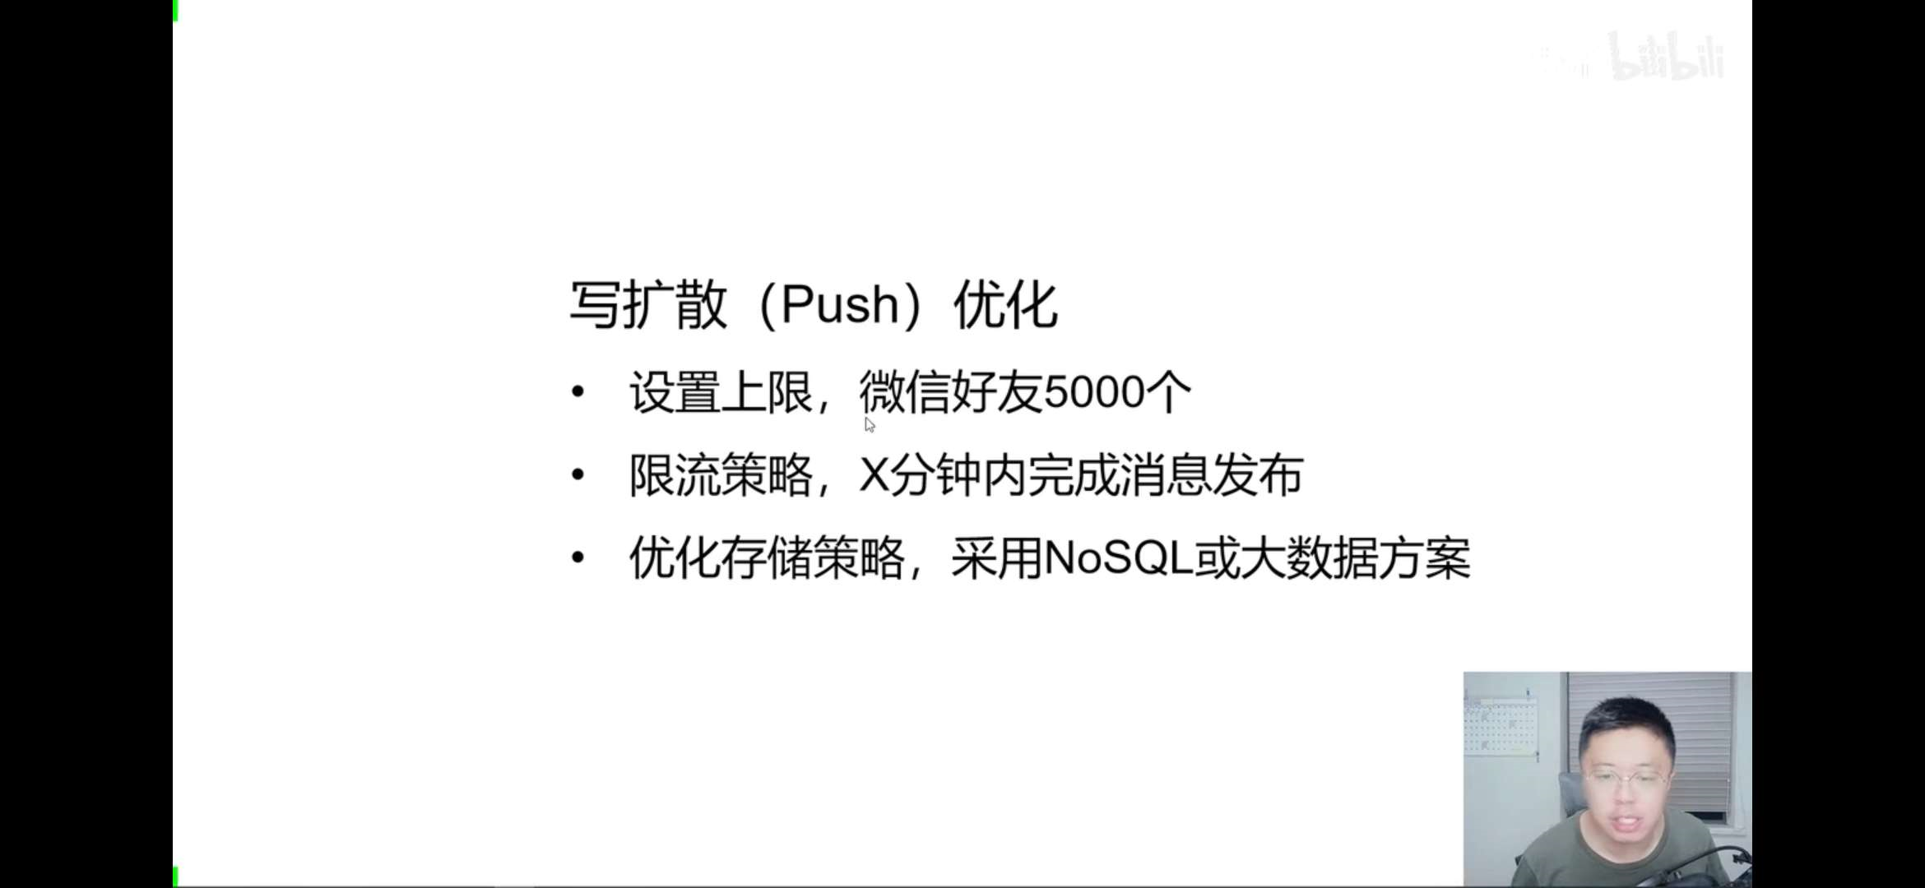

避免不可控磁盘io

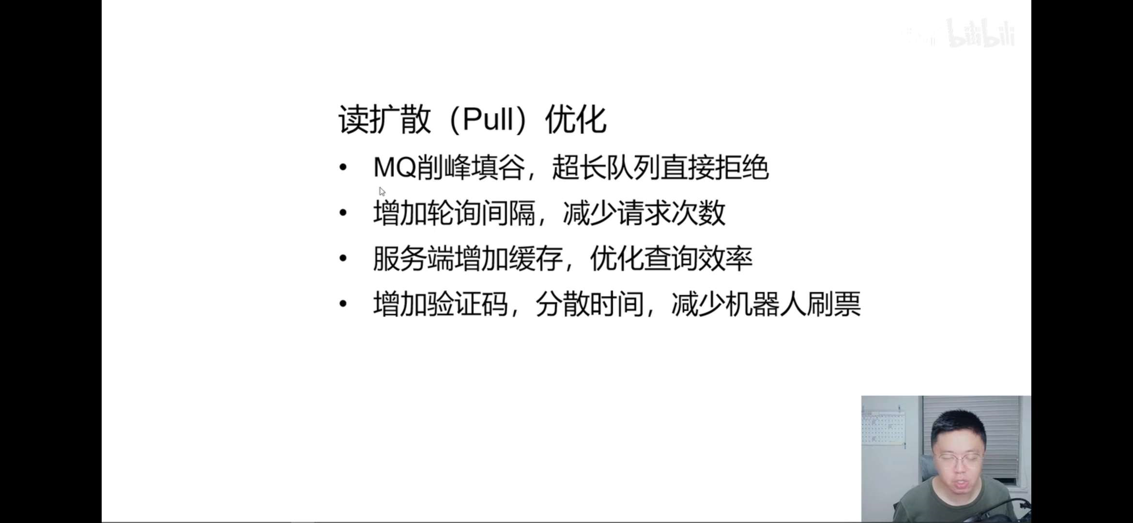

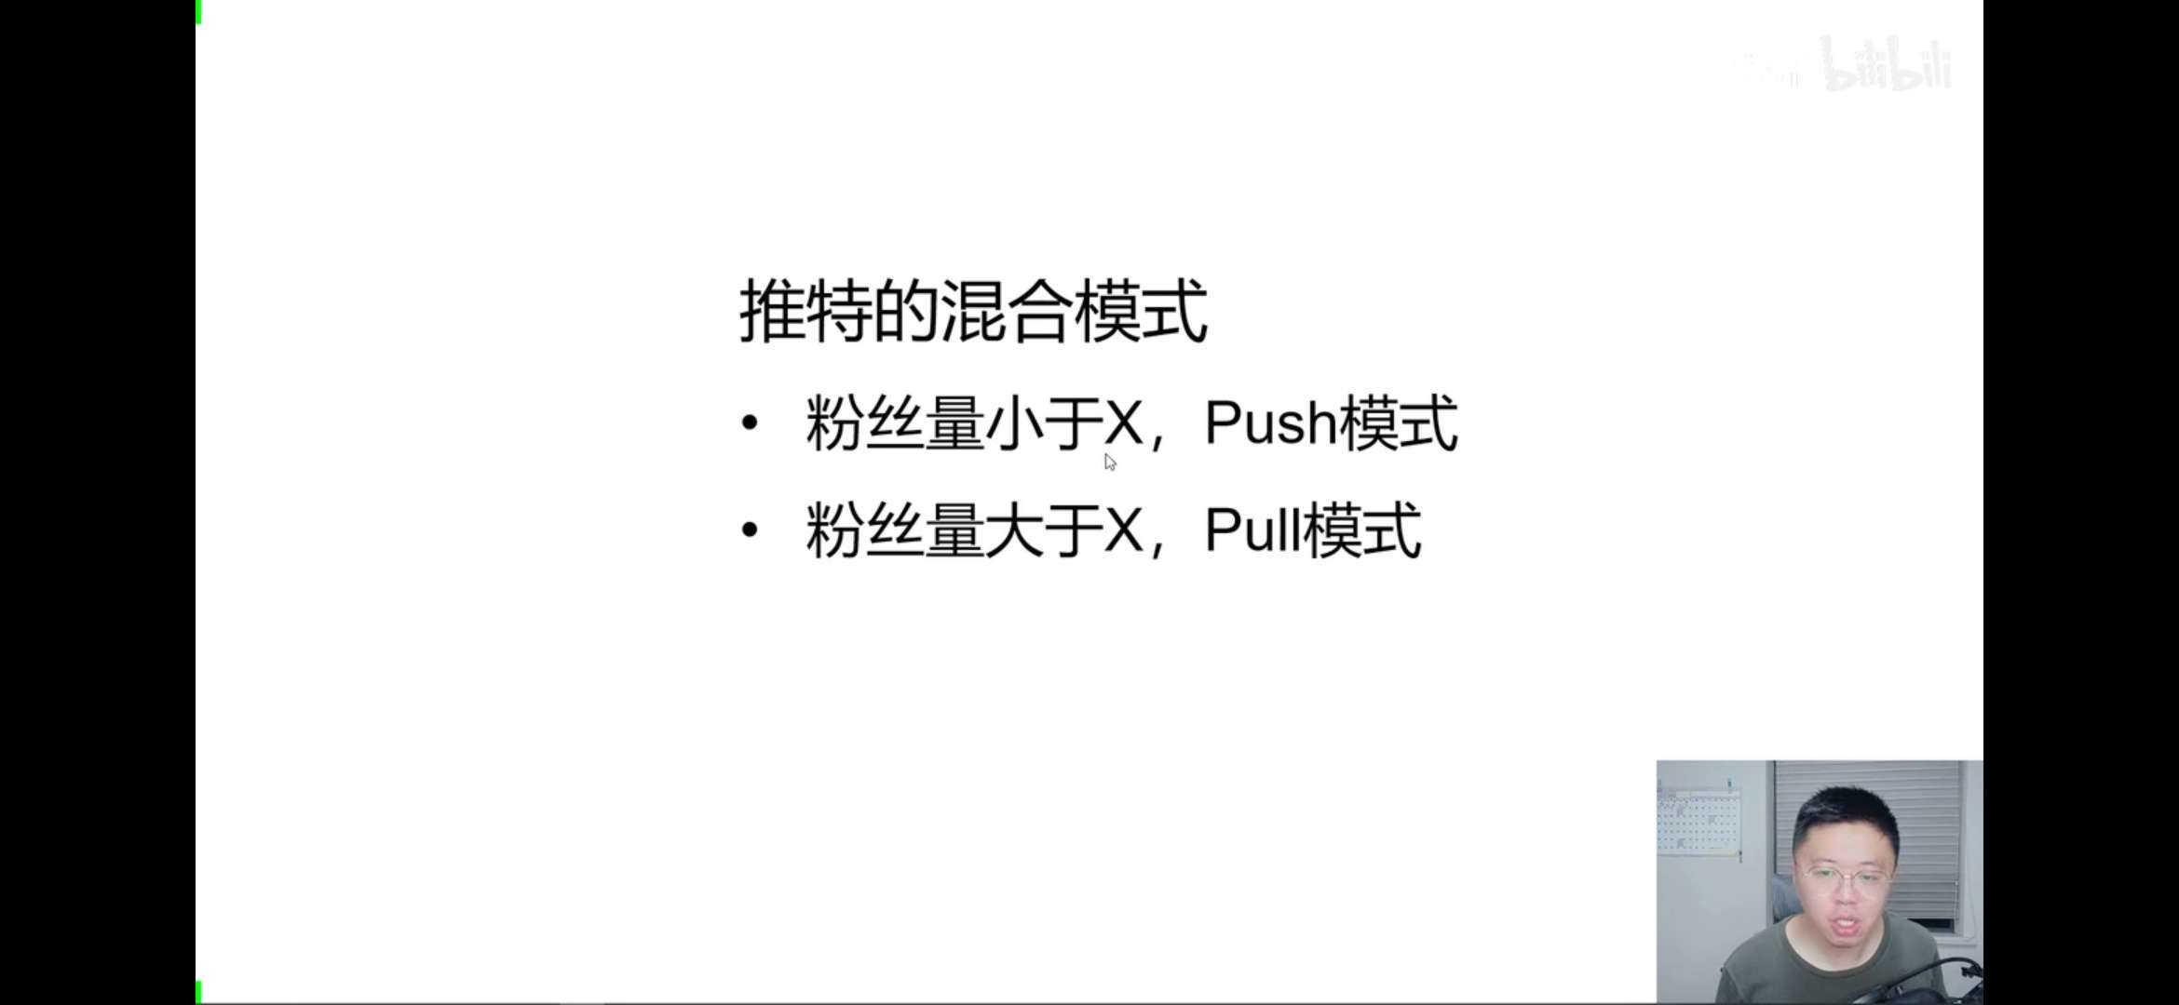

## 负载均衡技术

硬件负载均衡f5 最便宜10万 有自带的负载内存和算法

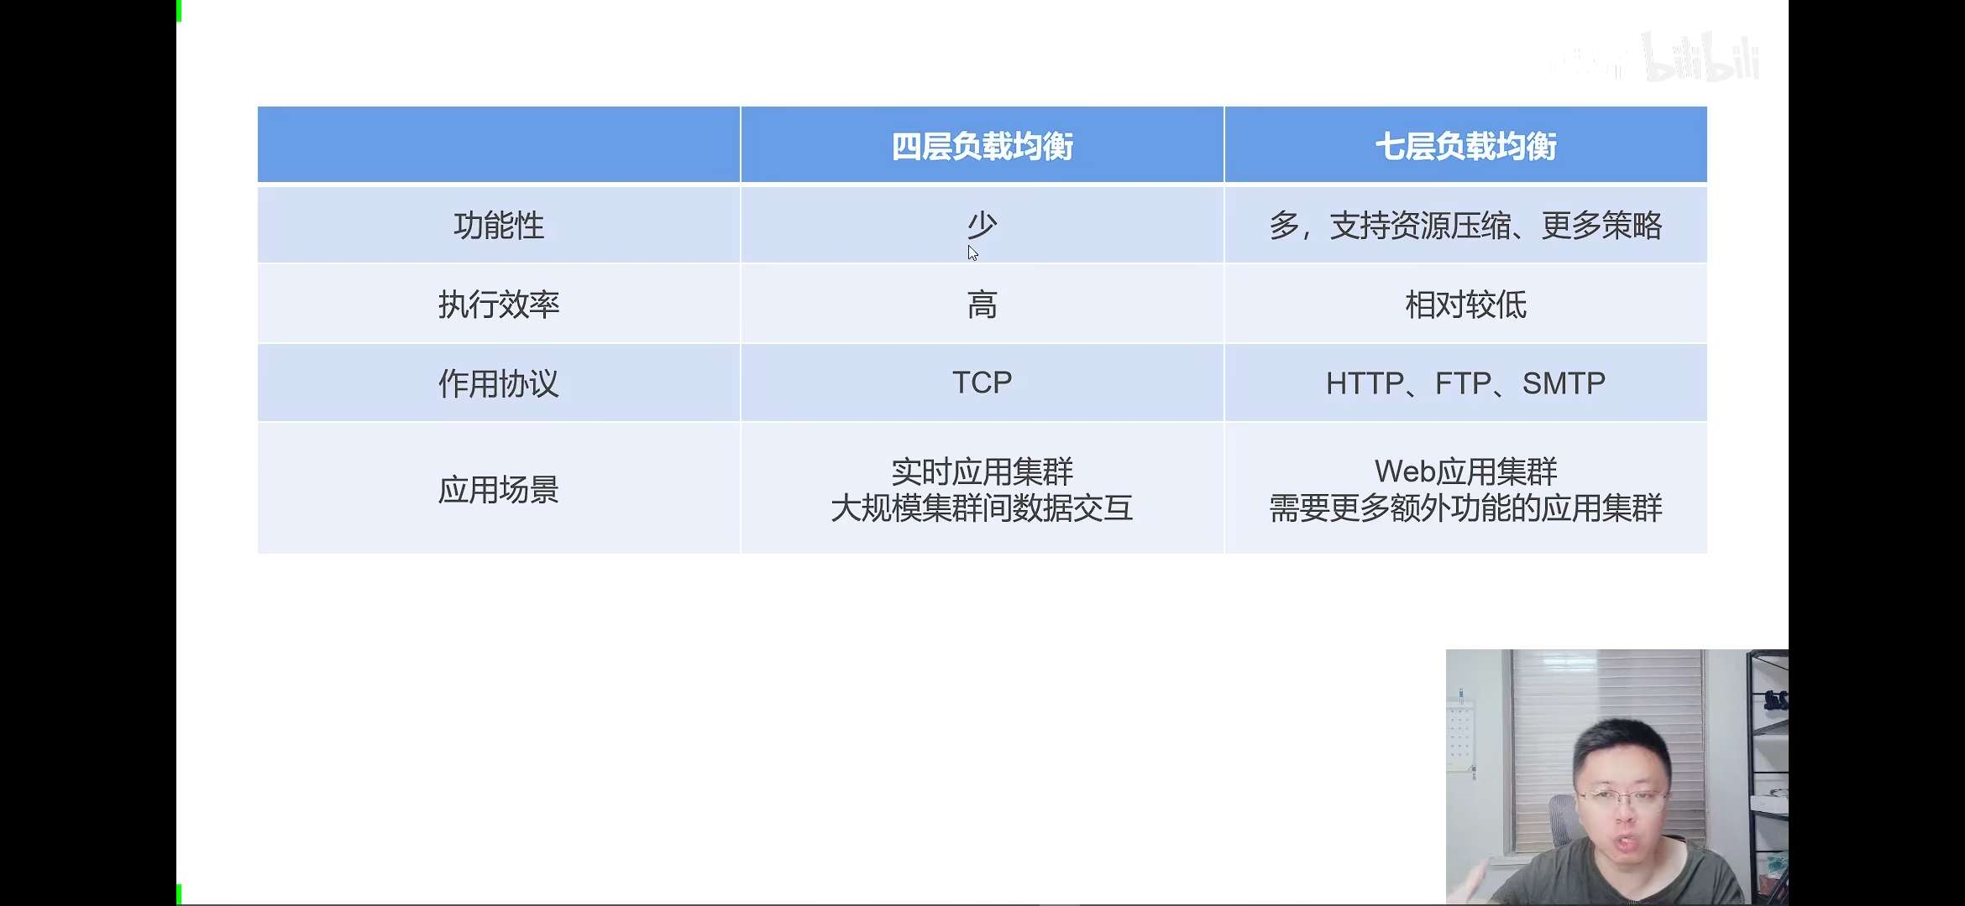

越底层的负载均衡效率越高

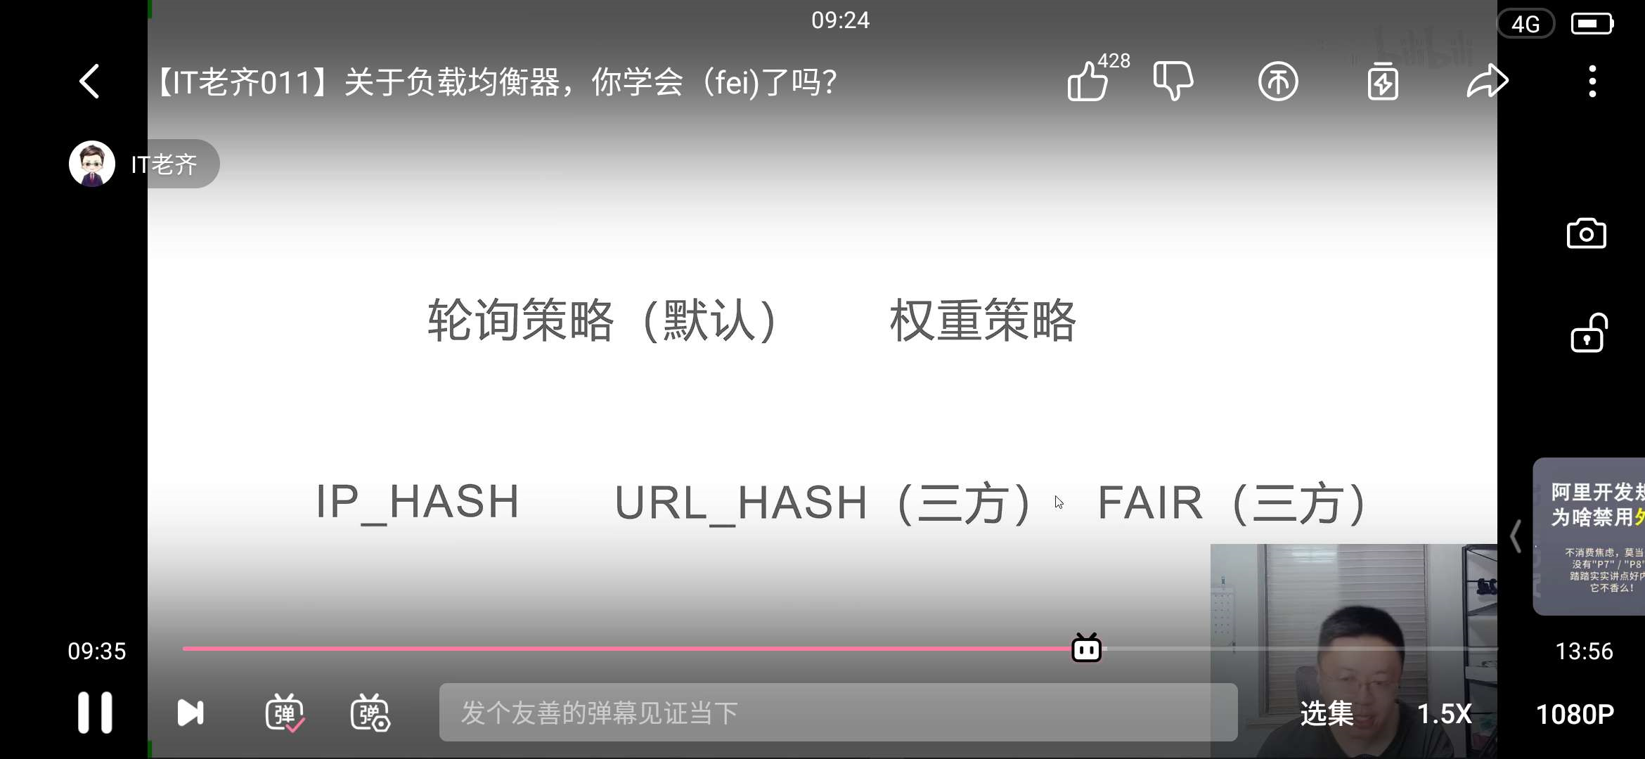

ip hash 根据ip地址进行hash取模

## DNS负载方案

nginx 访问 屏蔽 使用vip 访问的是nginx 不是tomcat地址

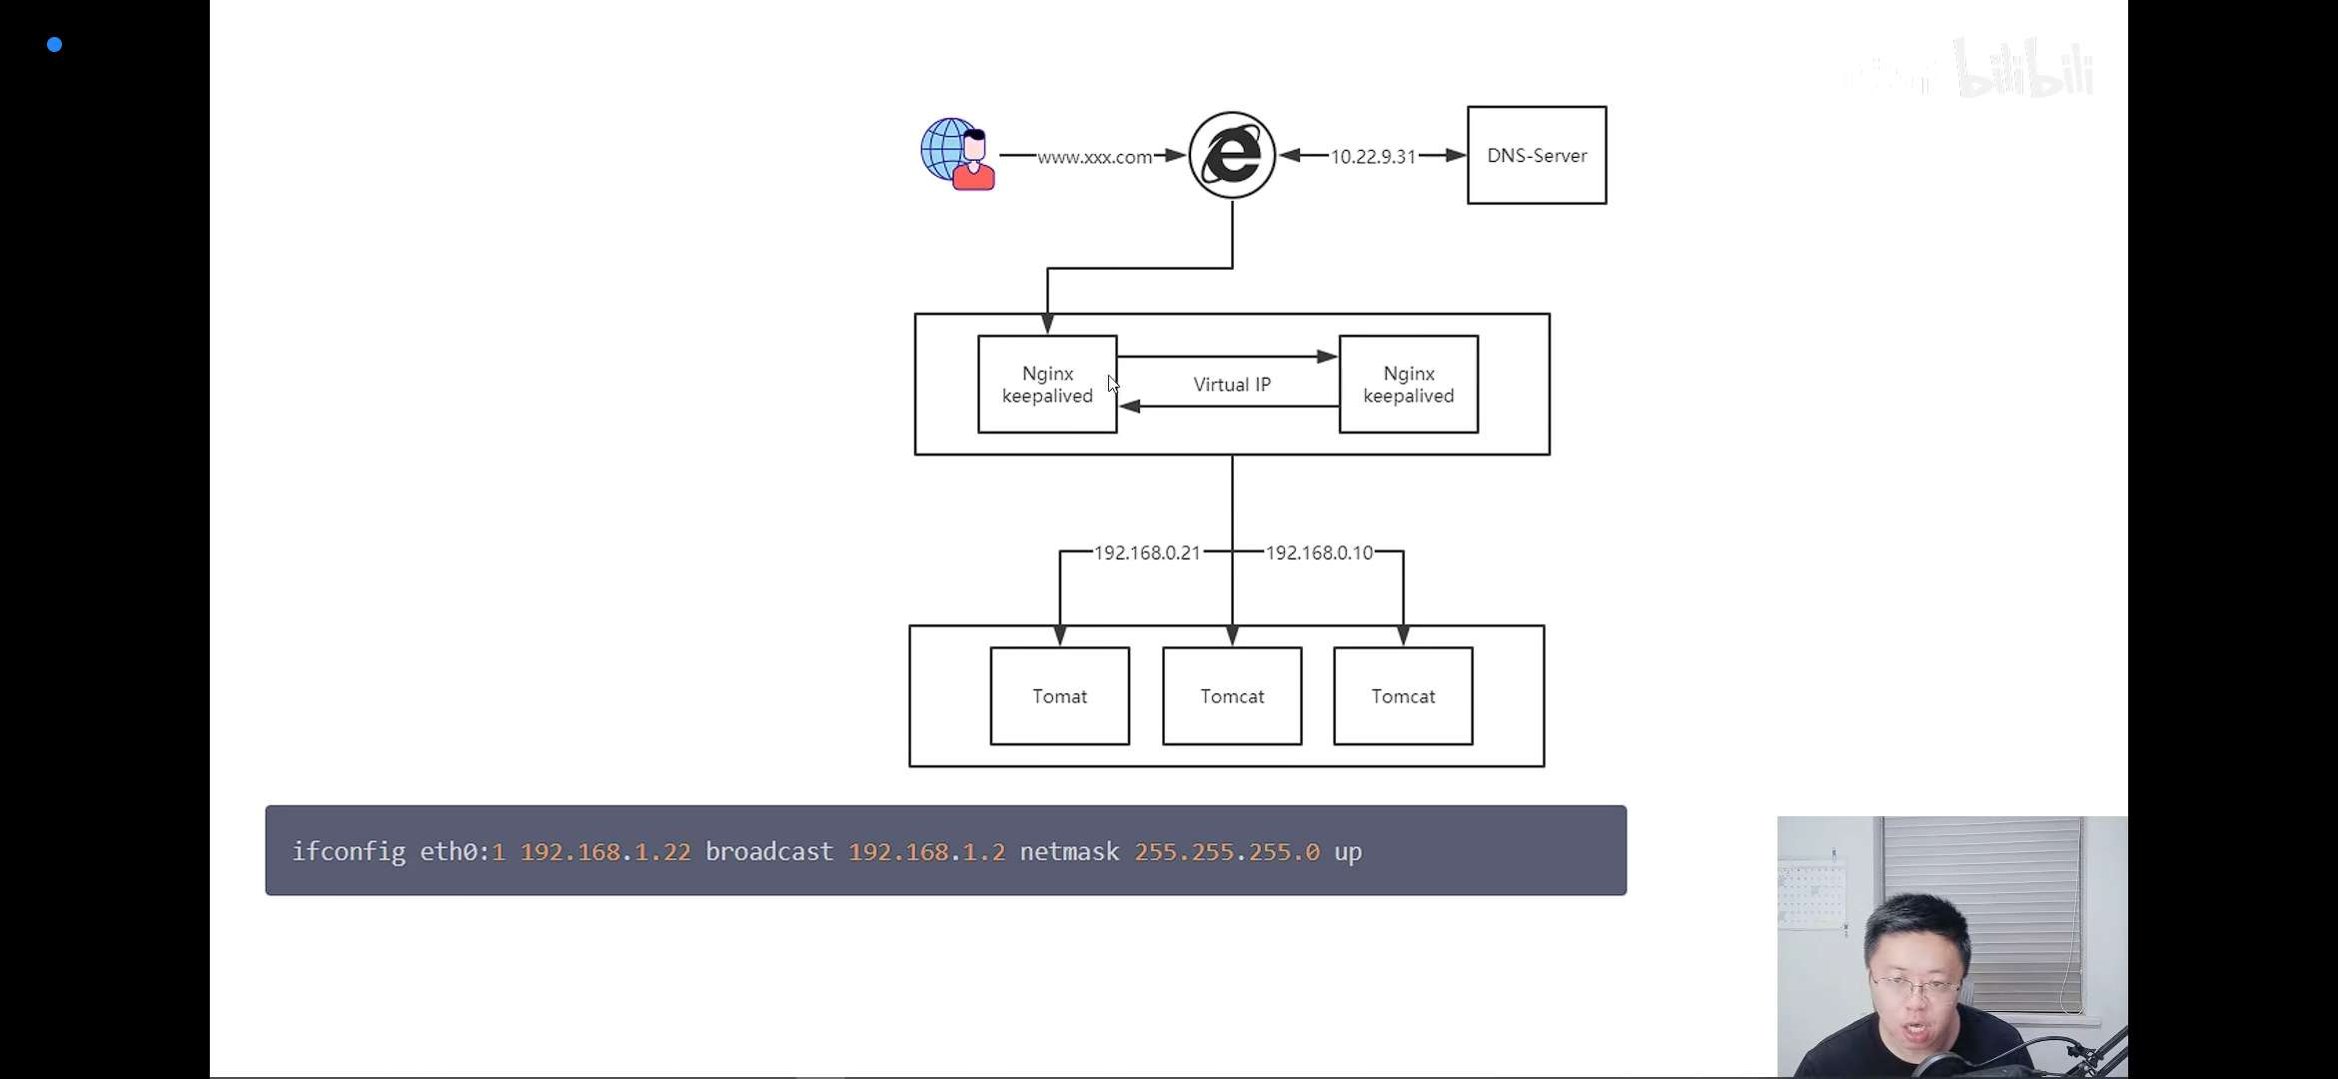

dns的轮训特性也可以做负载均衡

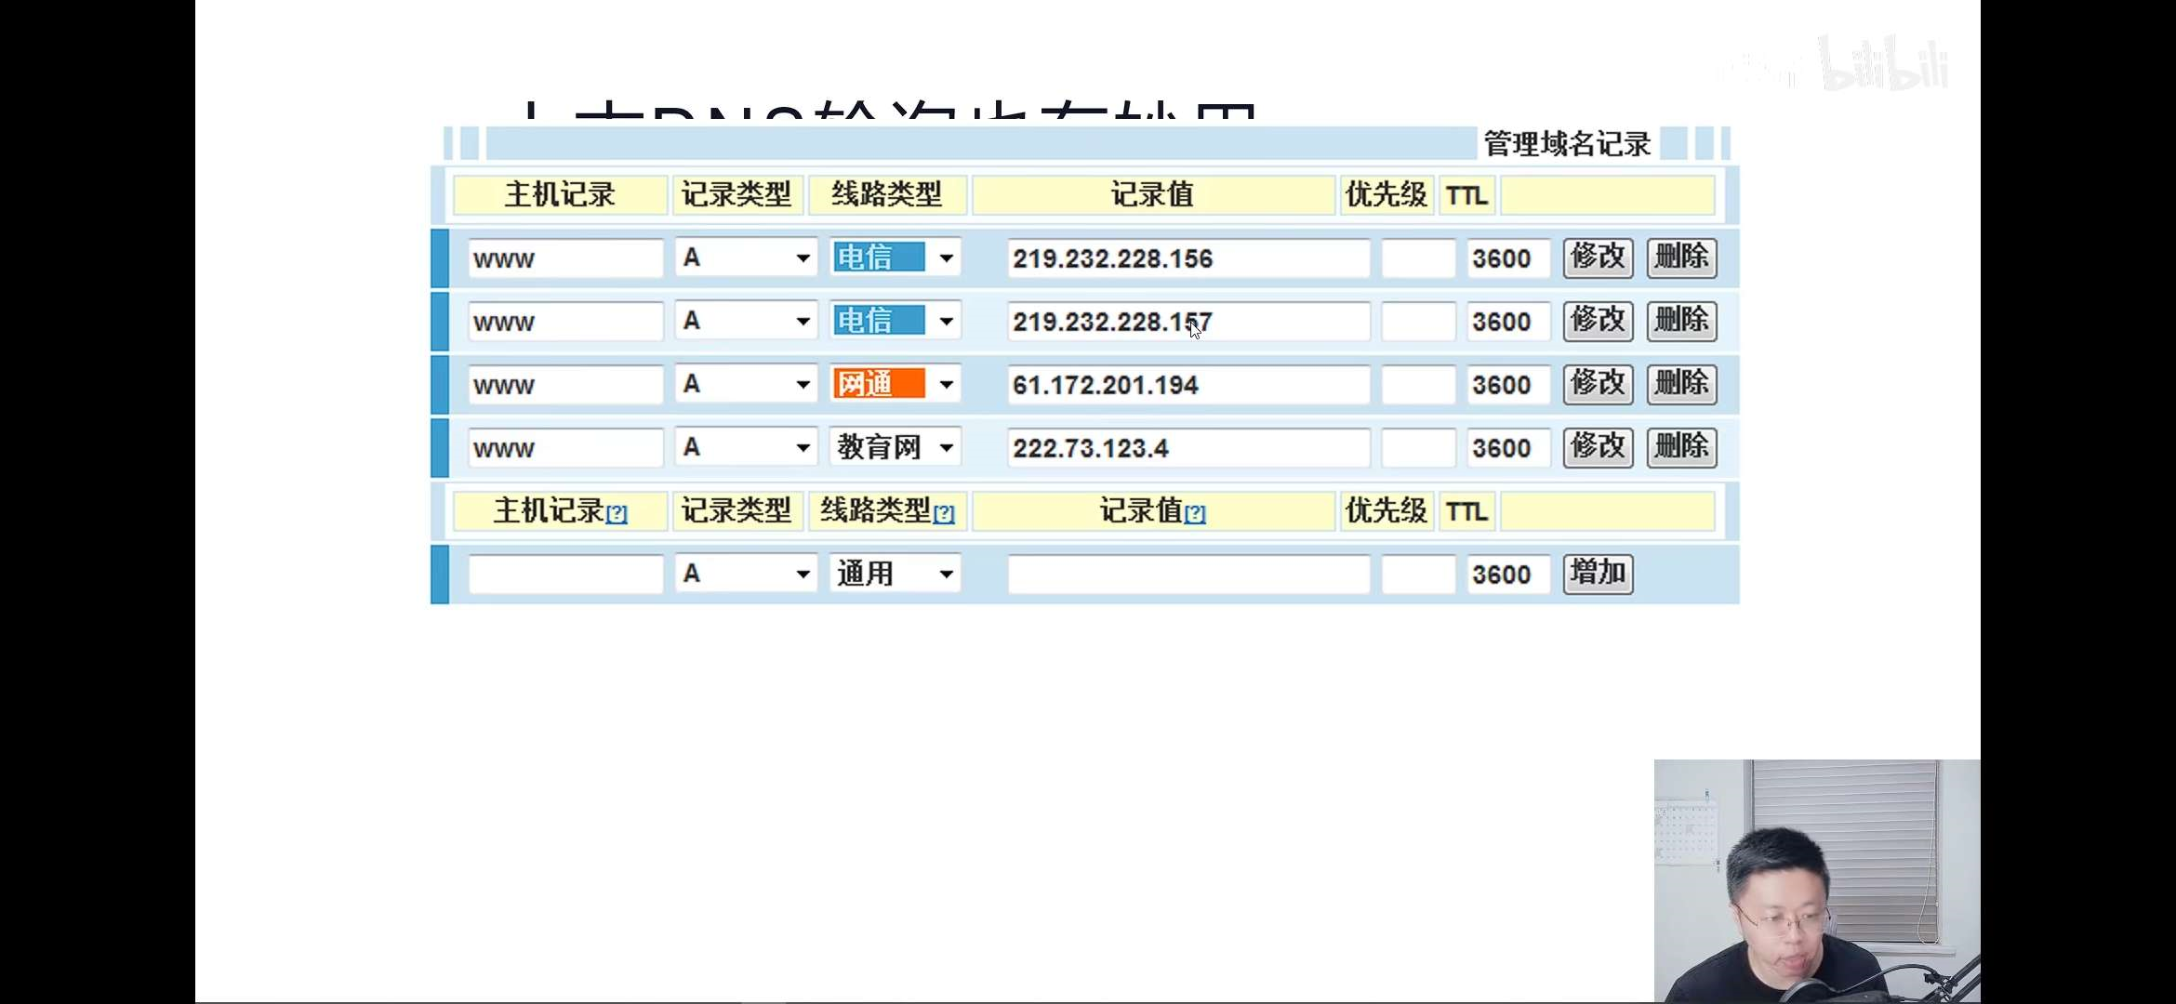

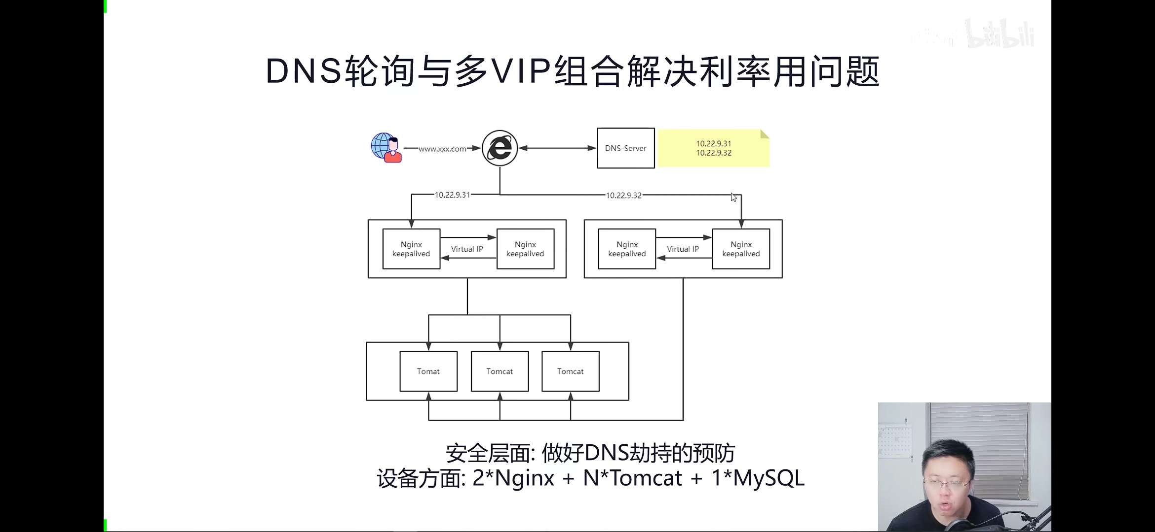

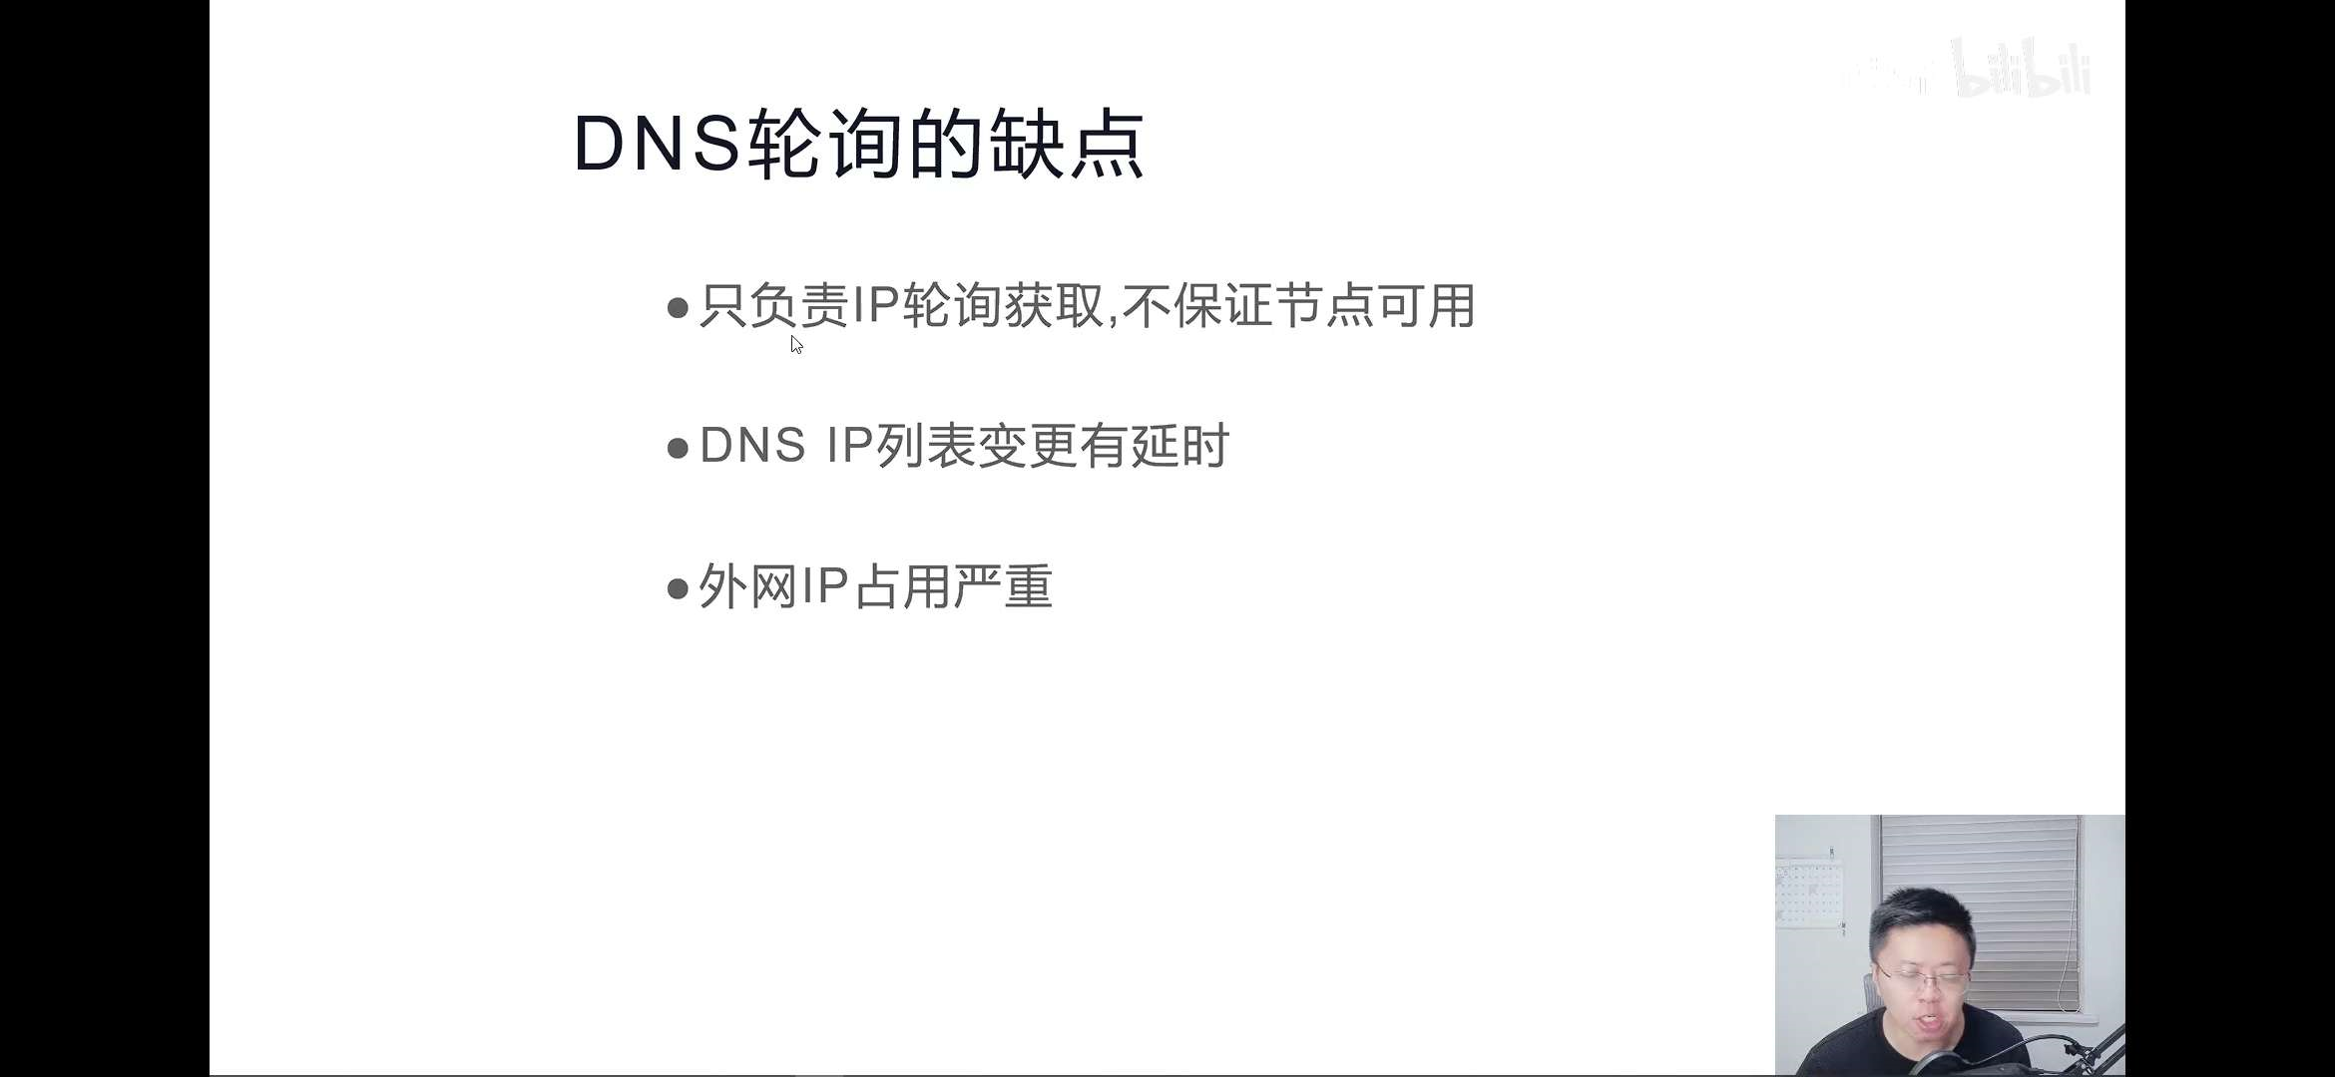

## 缓存一致性（延迟双删）



缓存分为进程内的缓存和进程外的缓存

进程外的 缓存中间件 redis 进程内的ehcache

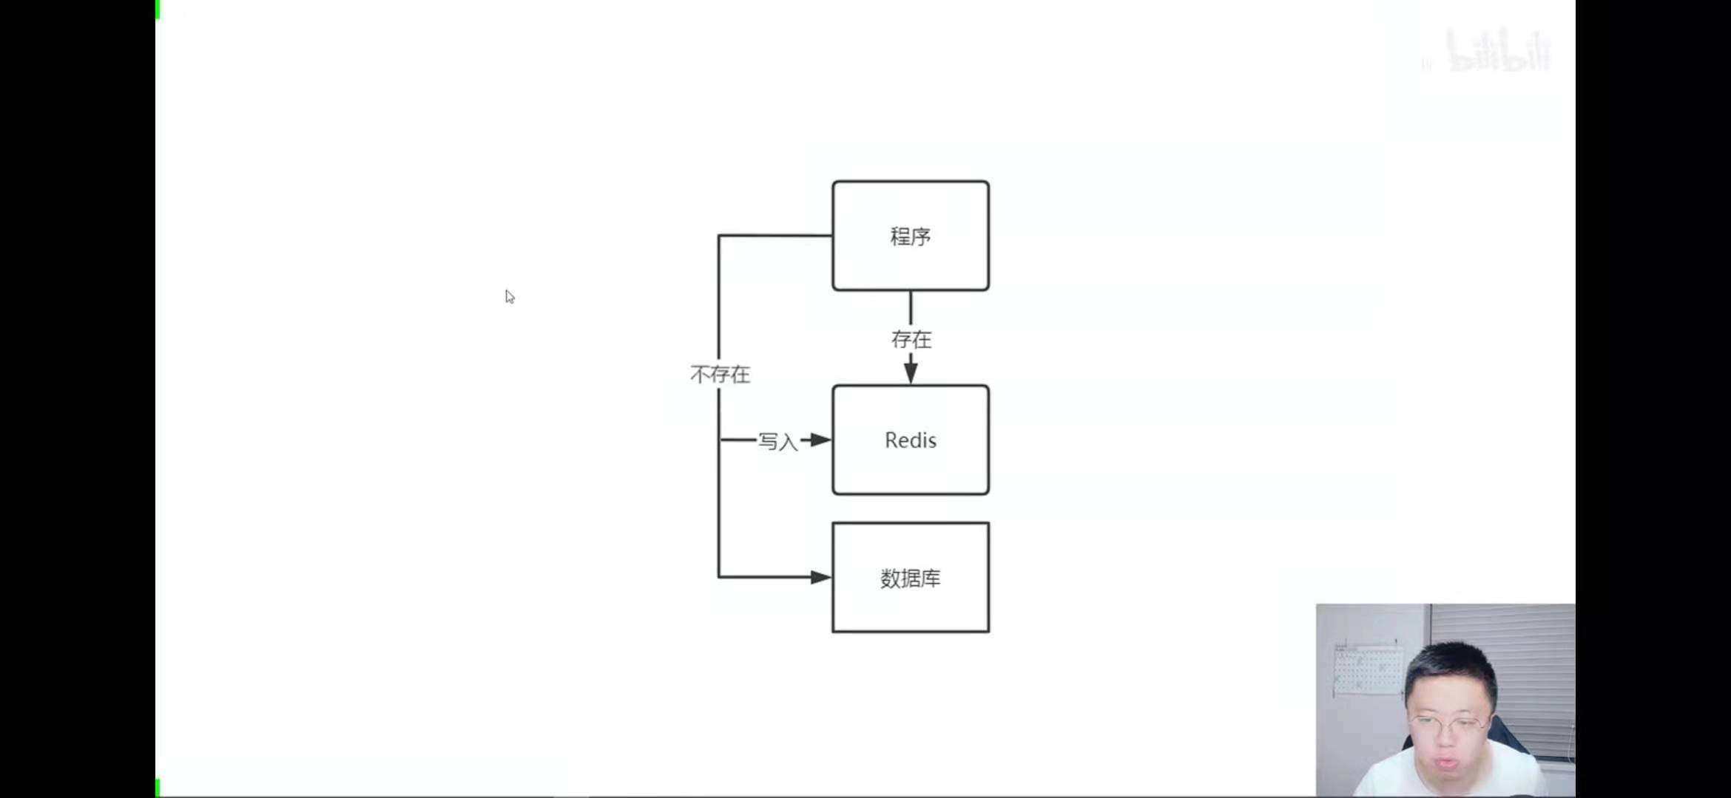

ehcache性能最好

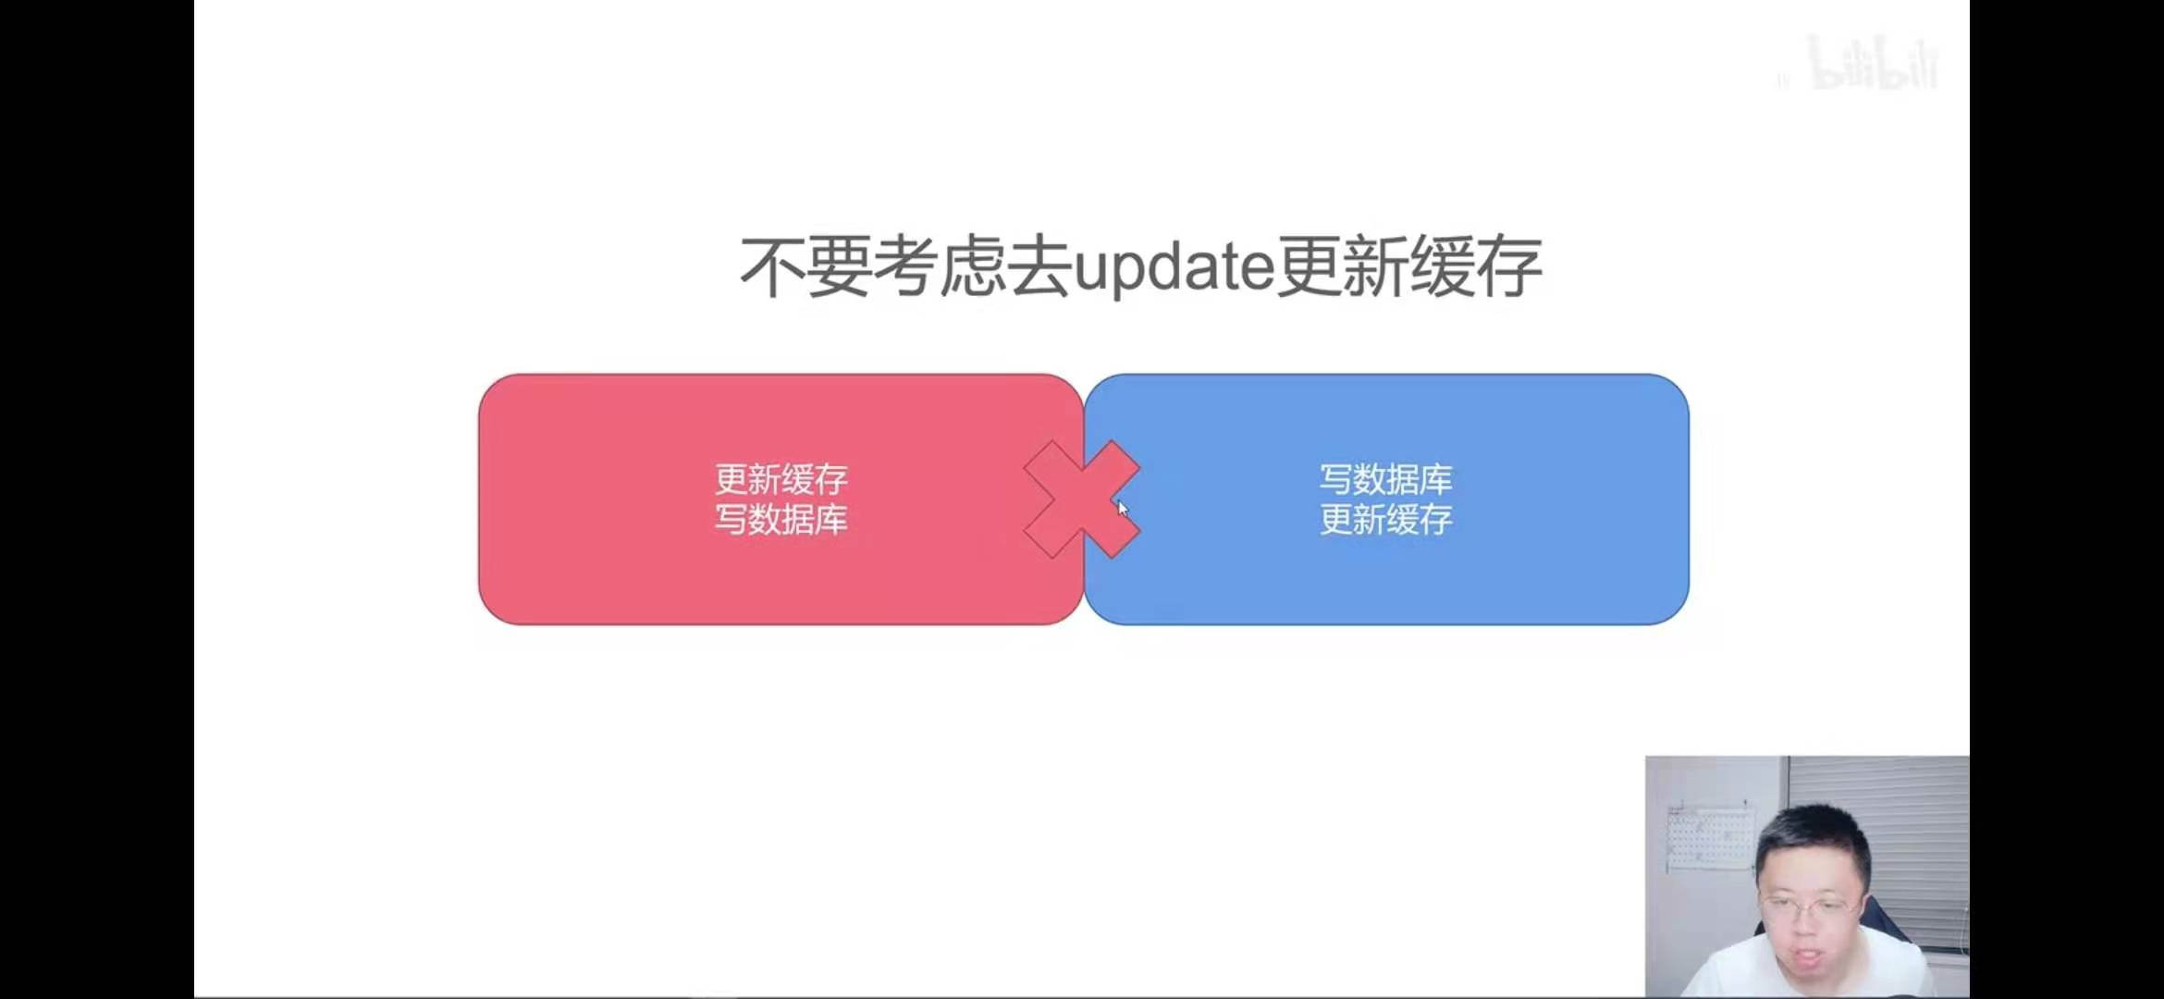

update有些并发性的问题

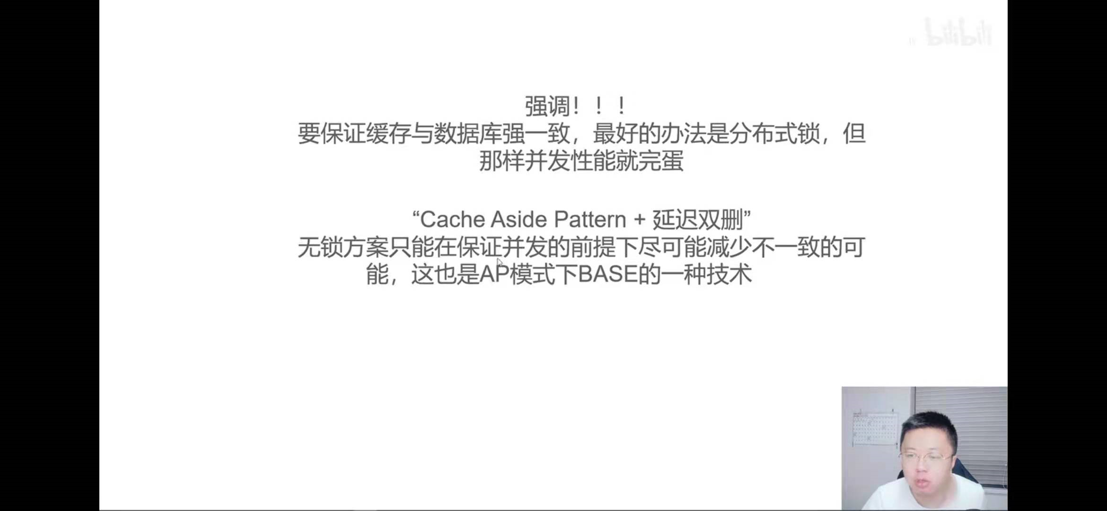

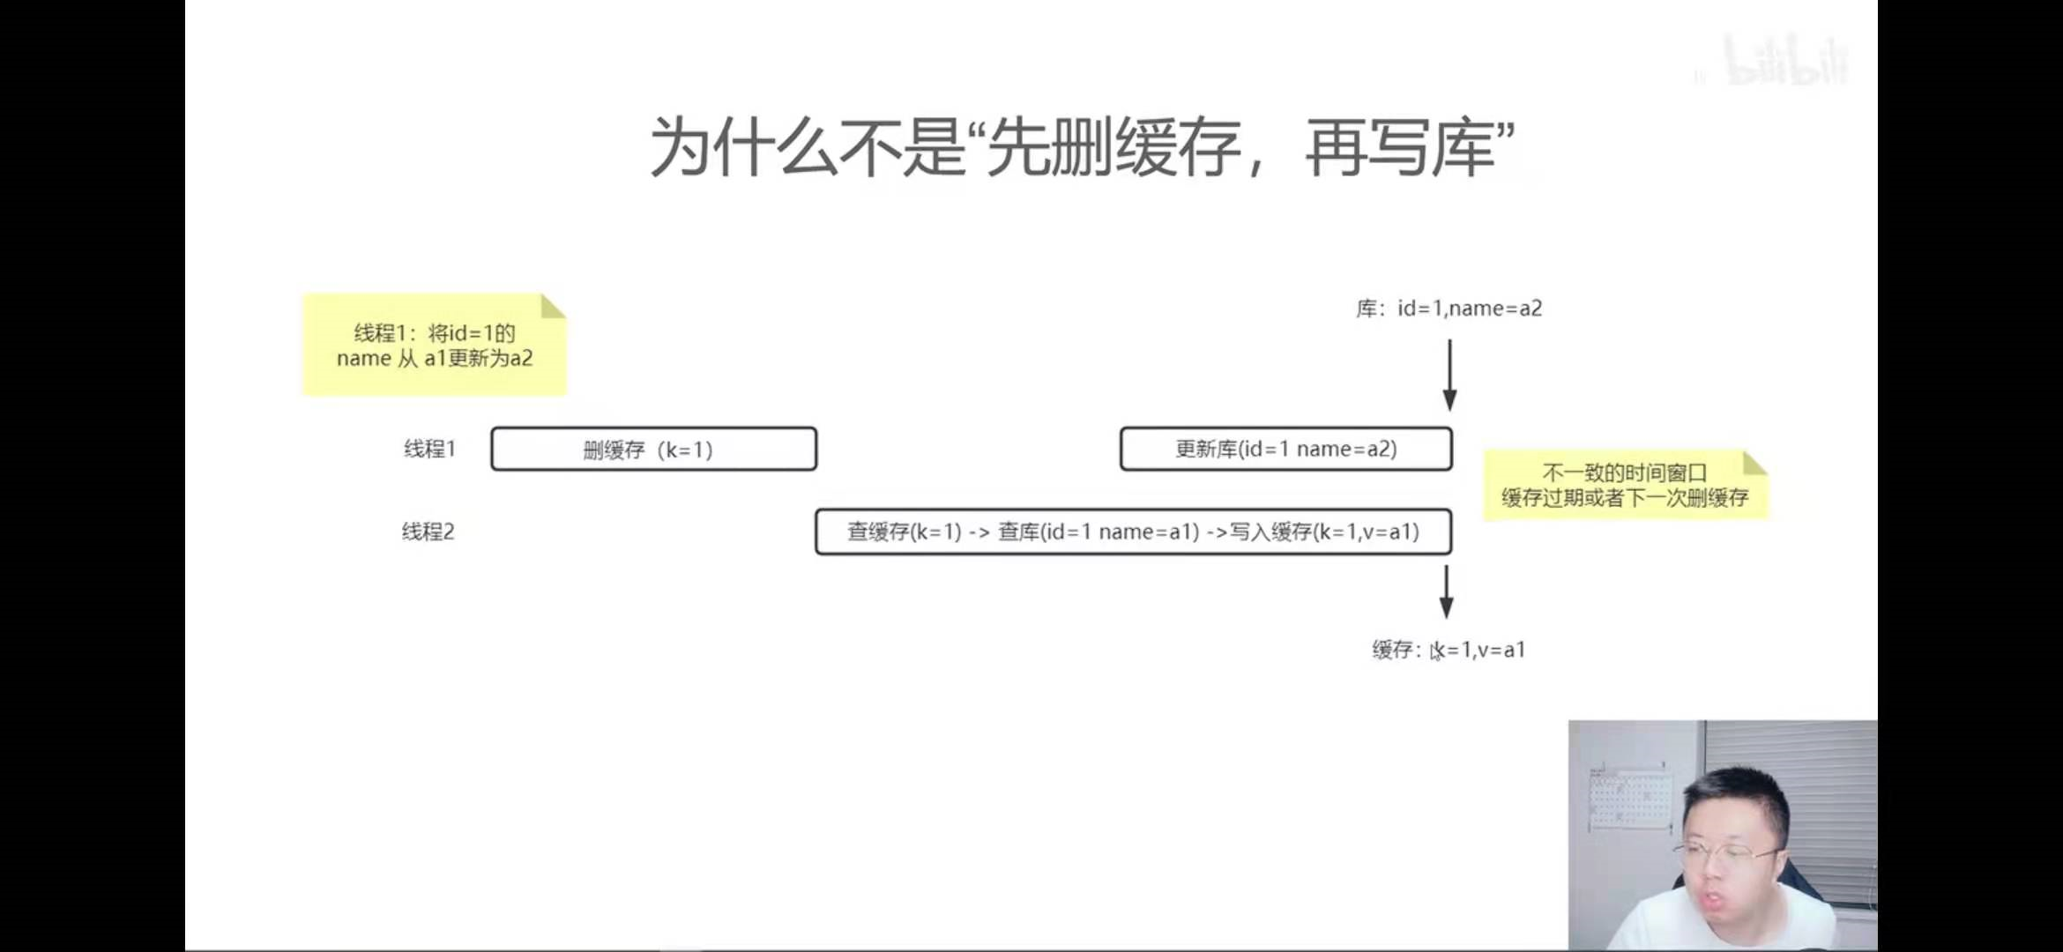

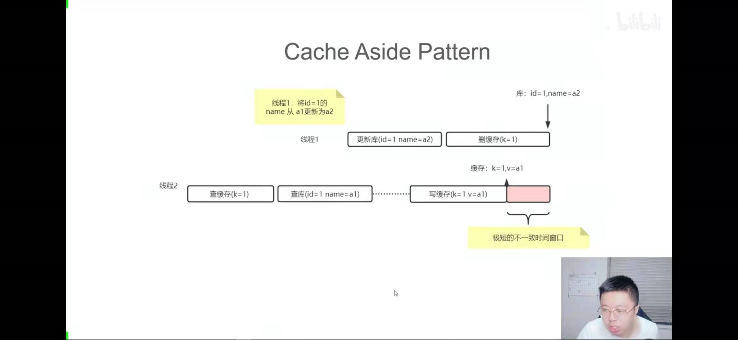

这个技术就是先写入库再删缓存

还是会有不一致的场景

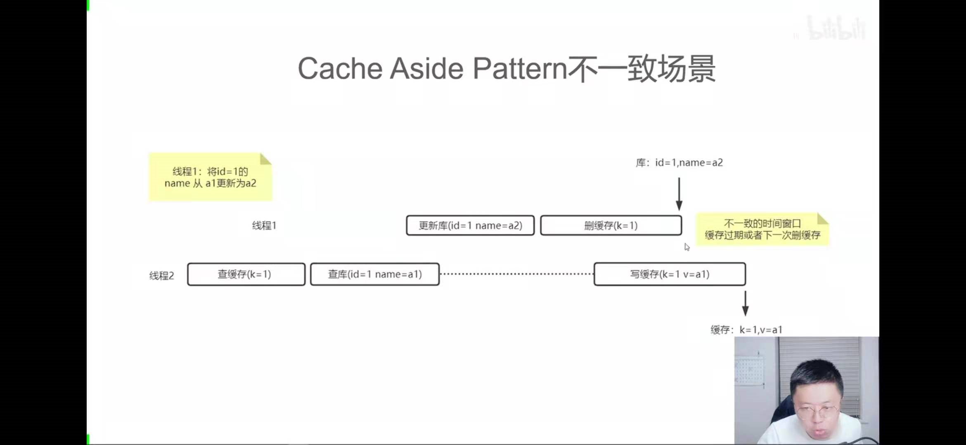

方案 延迟双删

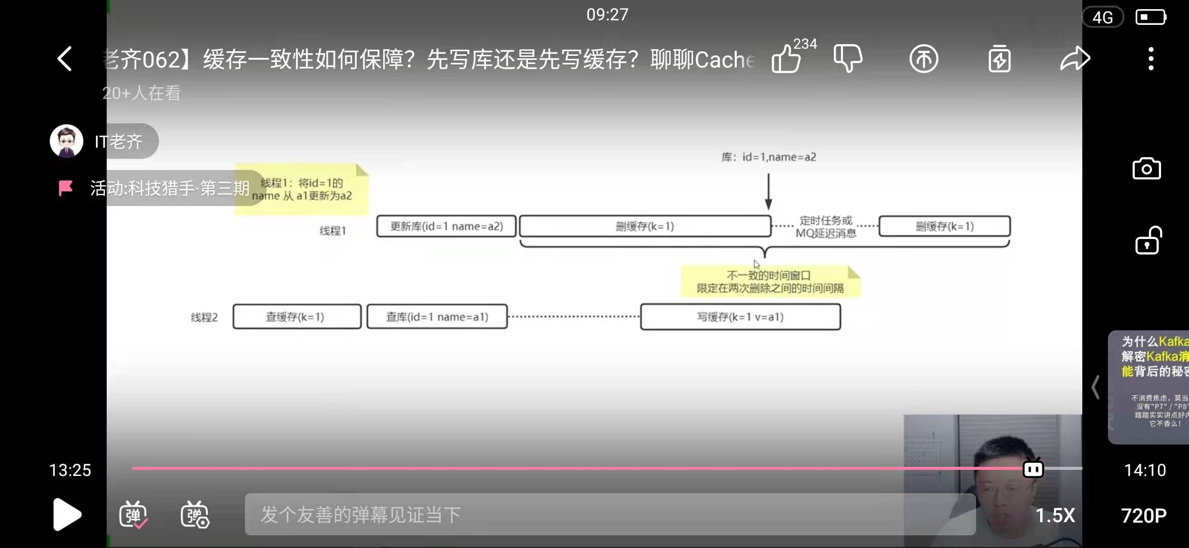

也就是间隔一秒再删一次

## Oom 排查

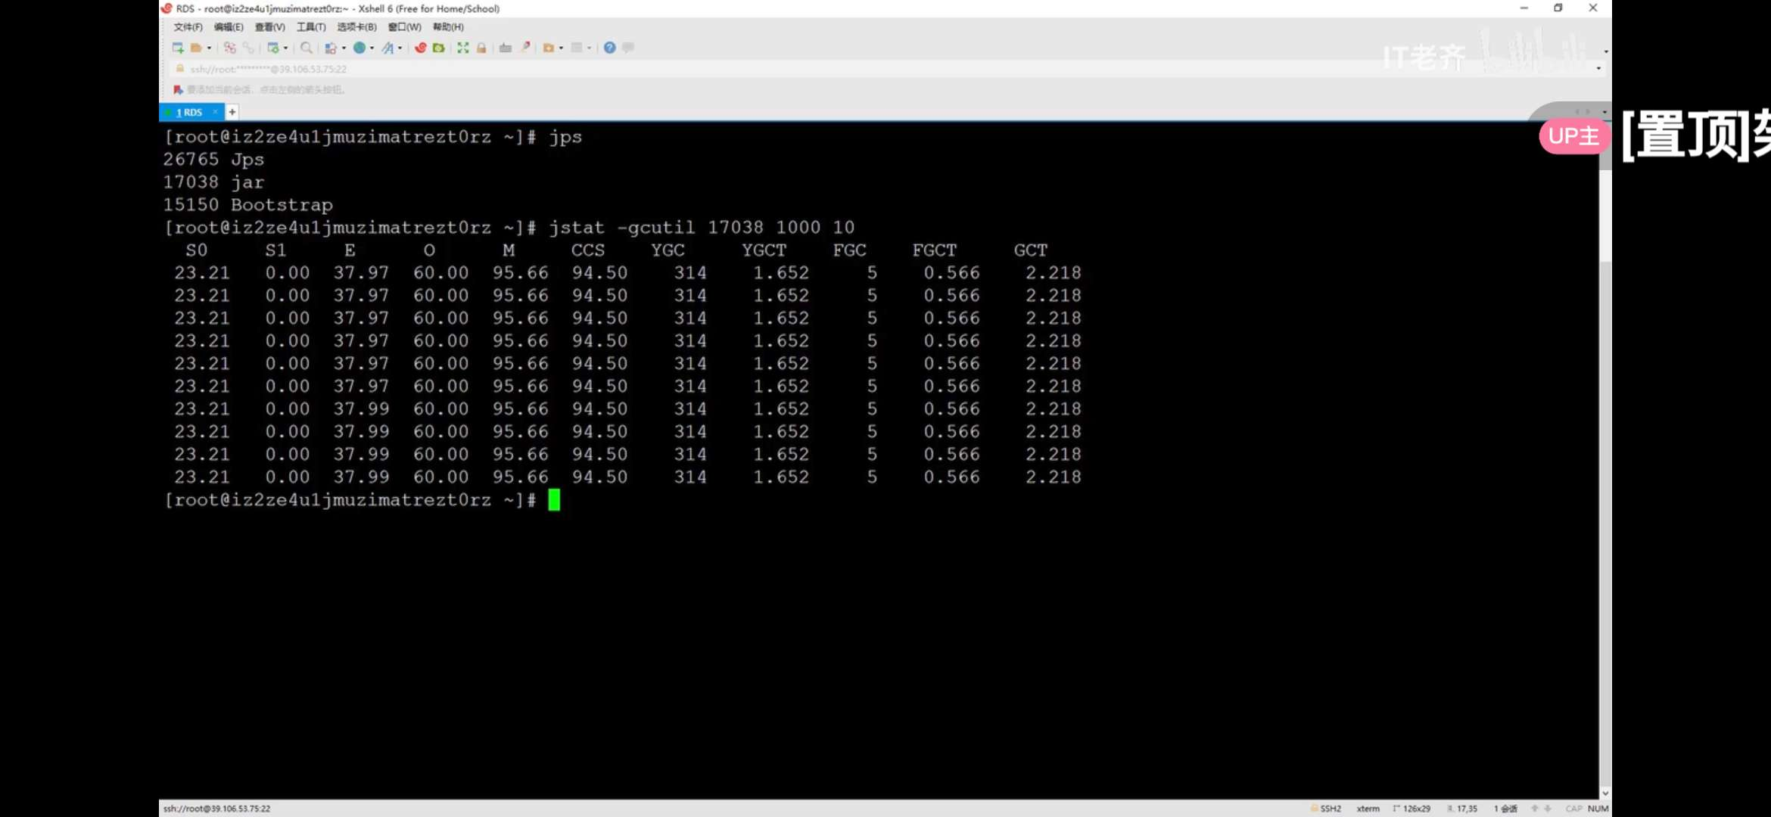

Jps

jstat -gcutil jar的编号 1000表示一秒 10表示10次

o表示老年代 e表示 edon区

jps 查看有那些进程 找到jar进程的编号

full gc是什么

<https://mo.mbd.baidu.com/r/voJLOpfXck?f=cp&u=0f72ab6bb8b4c5ed>

jstack

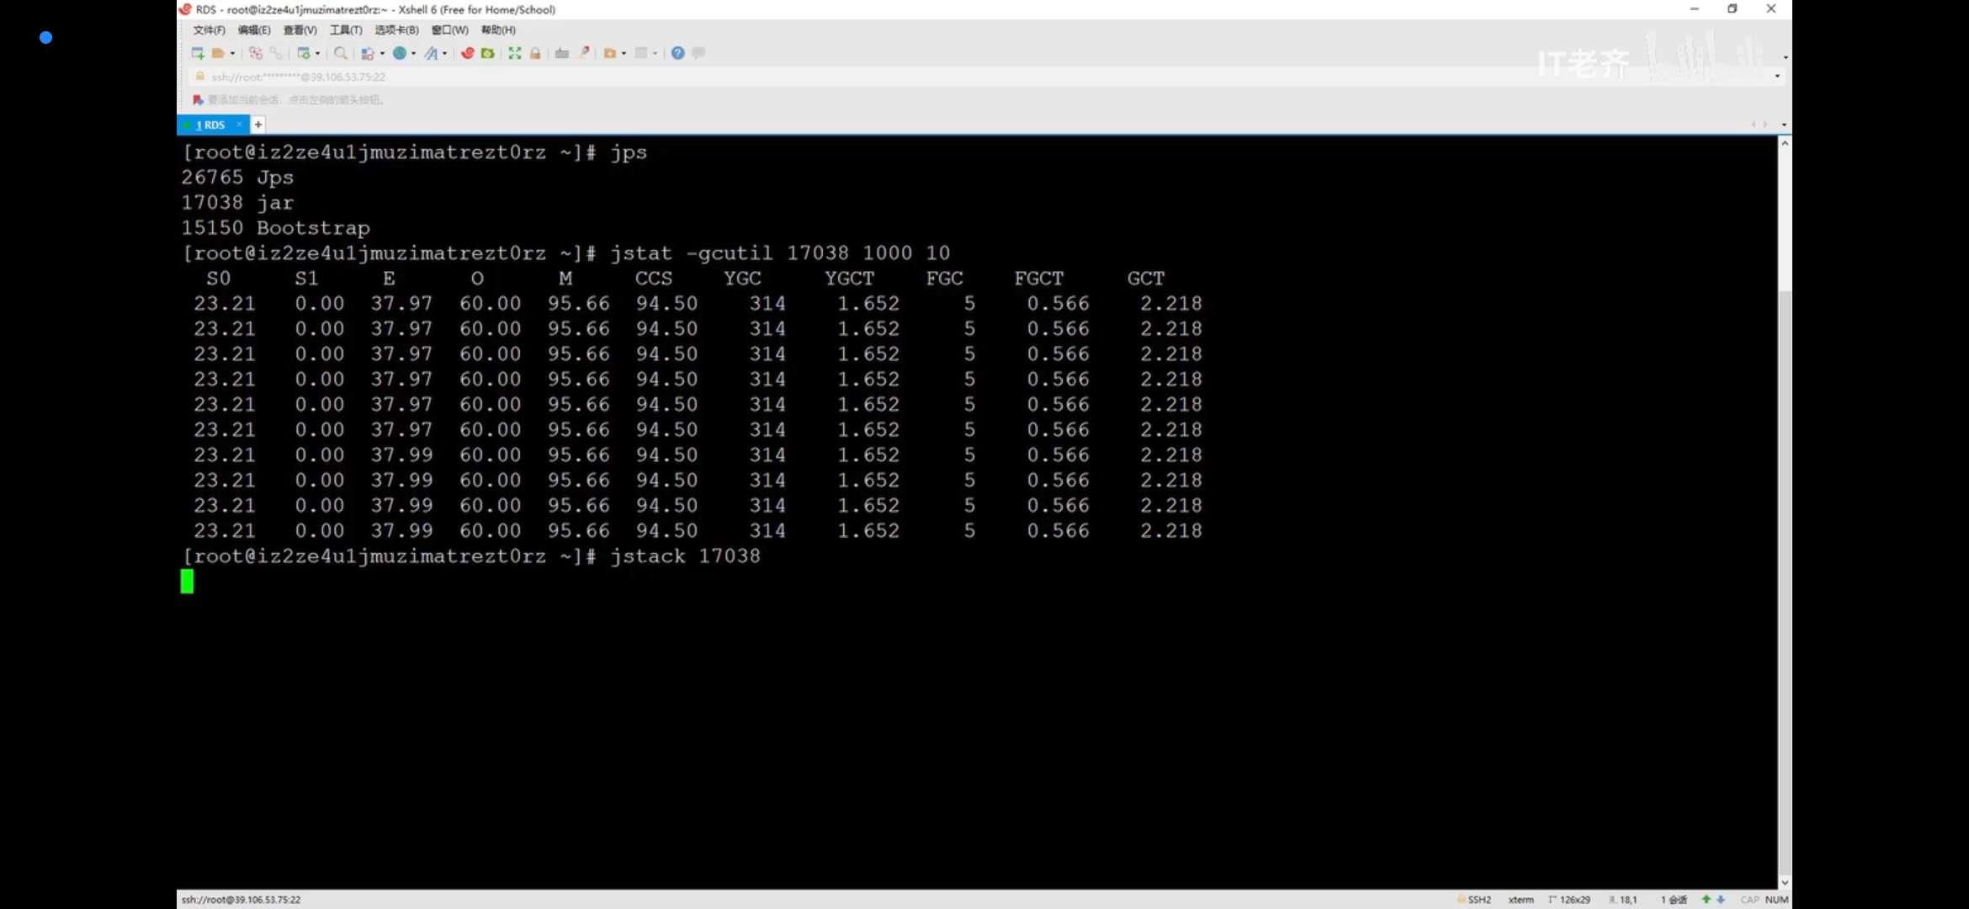

查看堆栈信息

jstack是jdk自带的线程堆栈信息

阿里巴巴生产分析工具

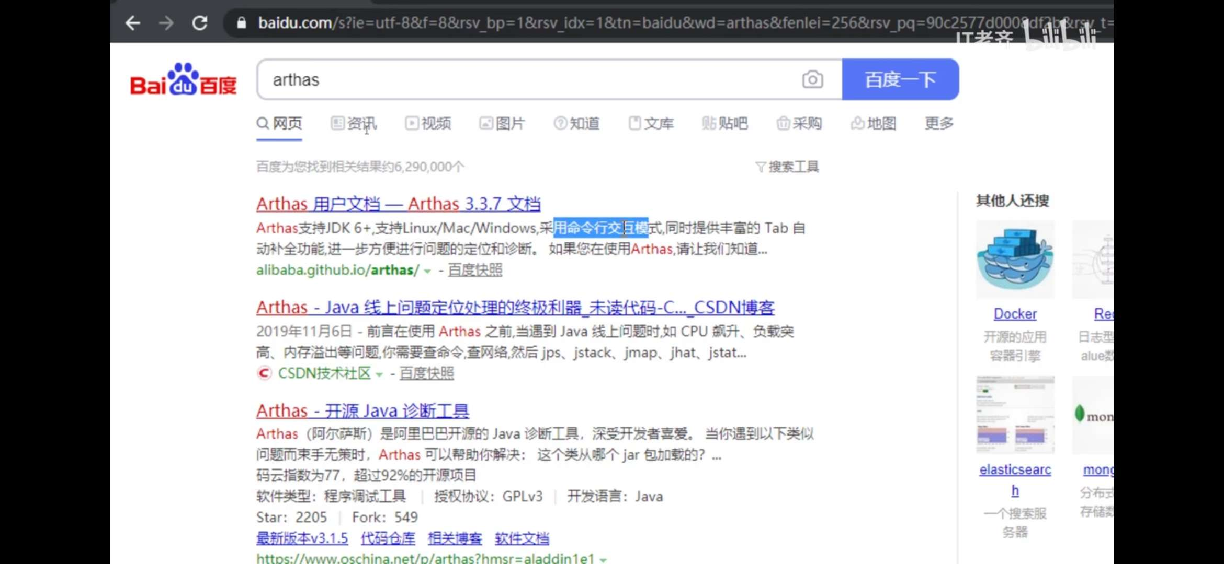

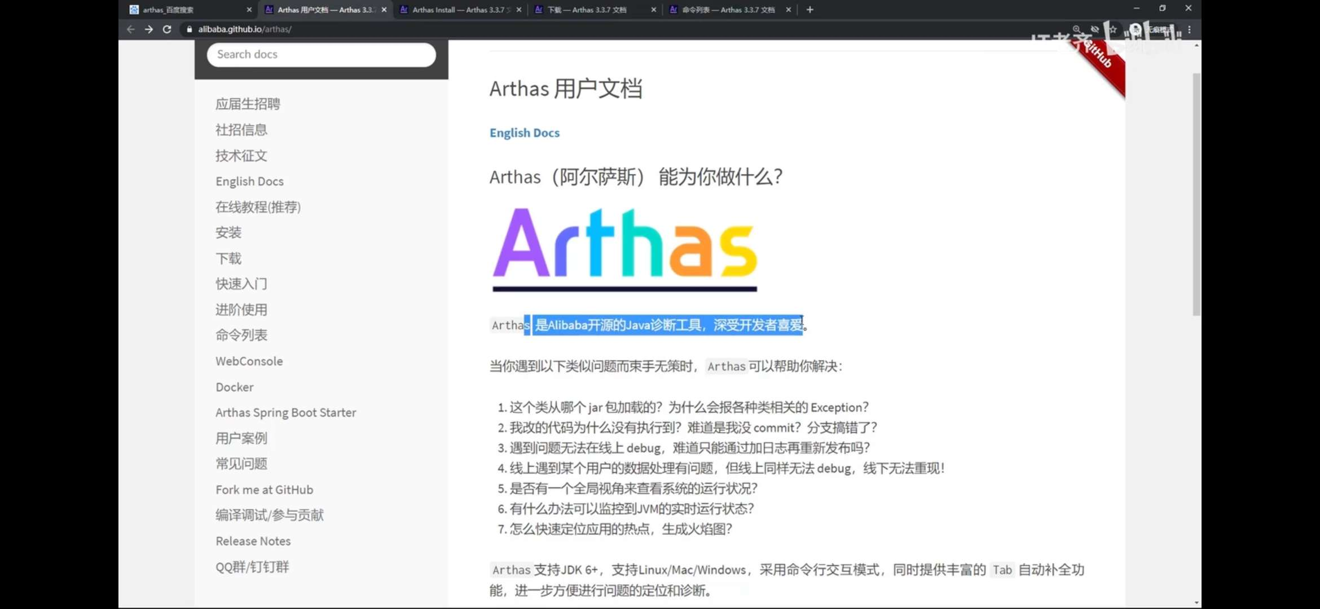

Arthas

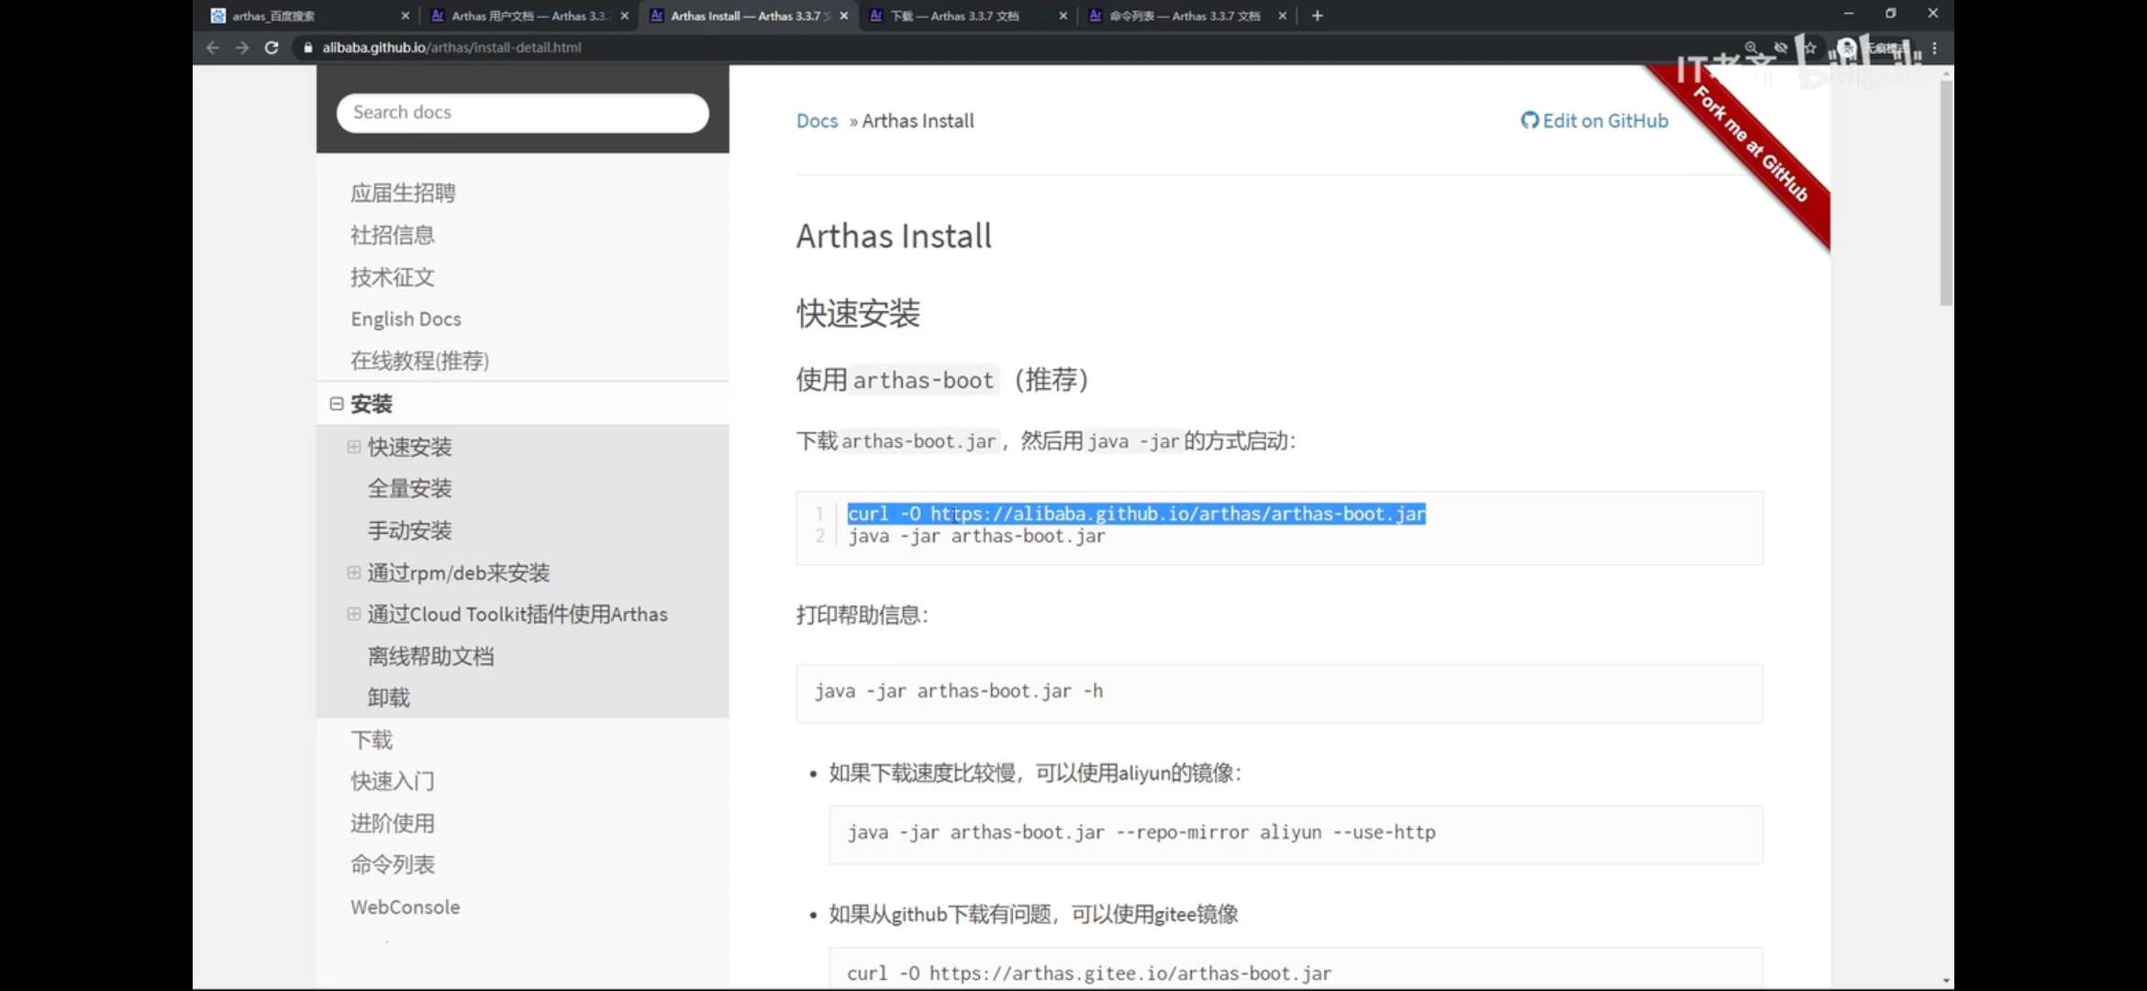

使用

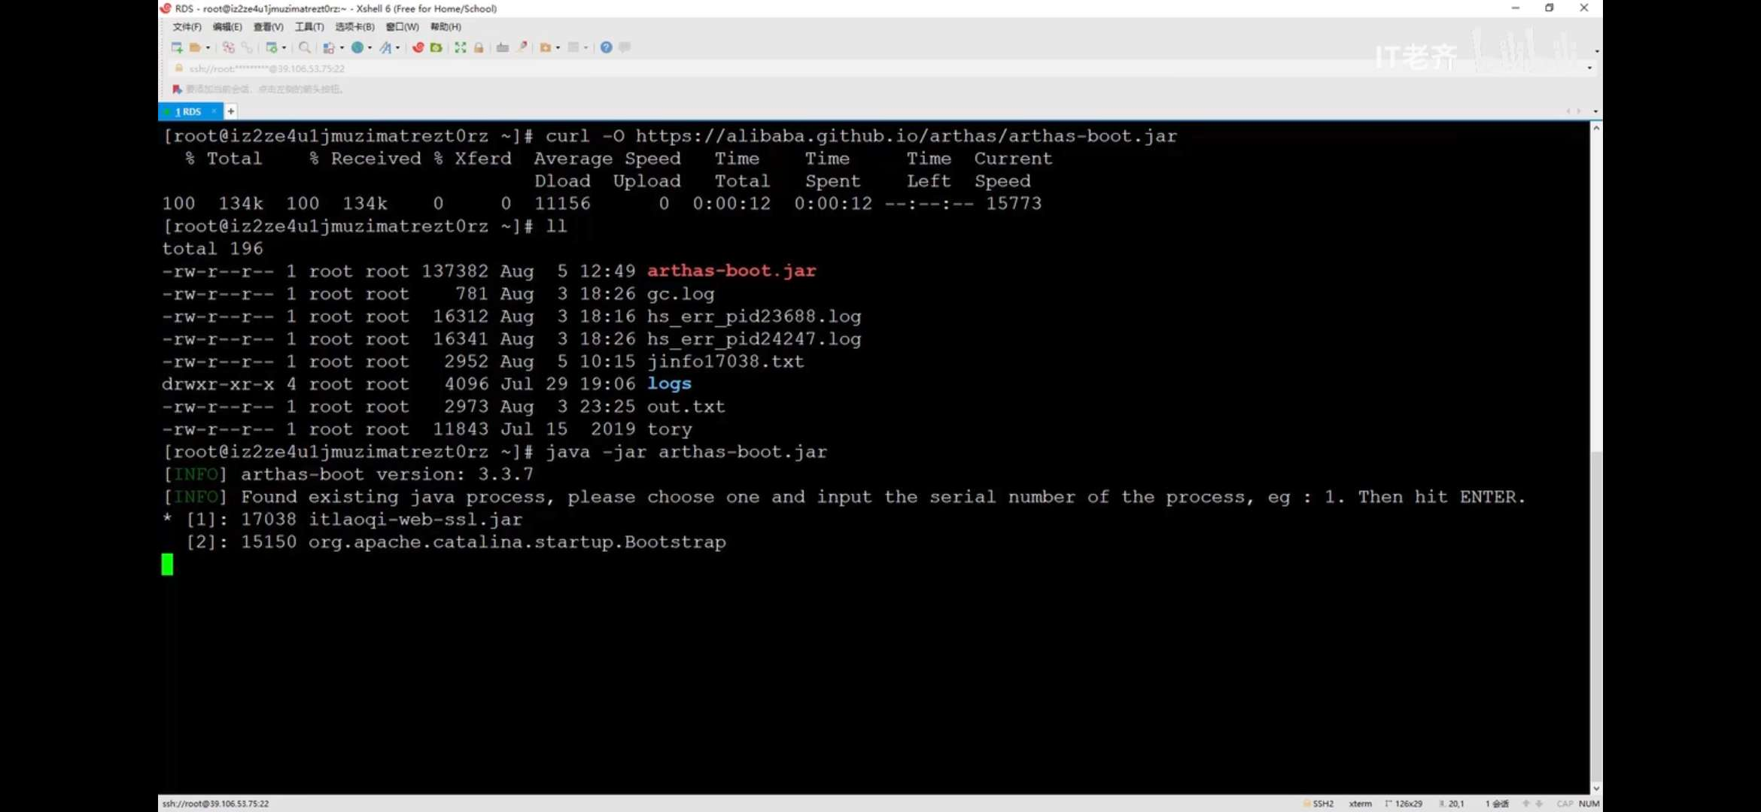

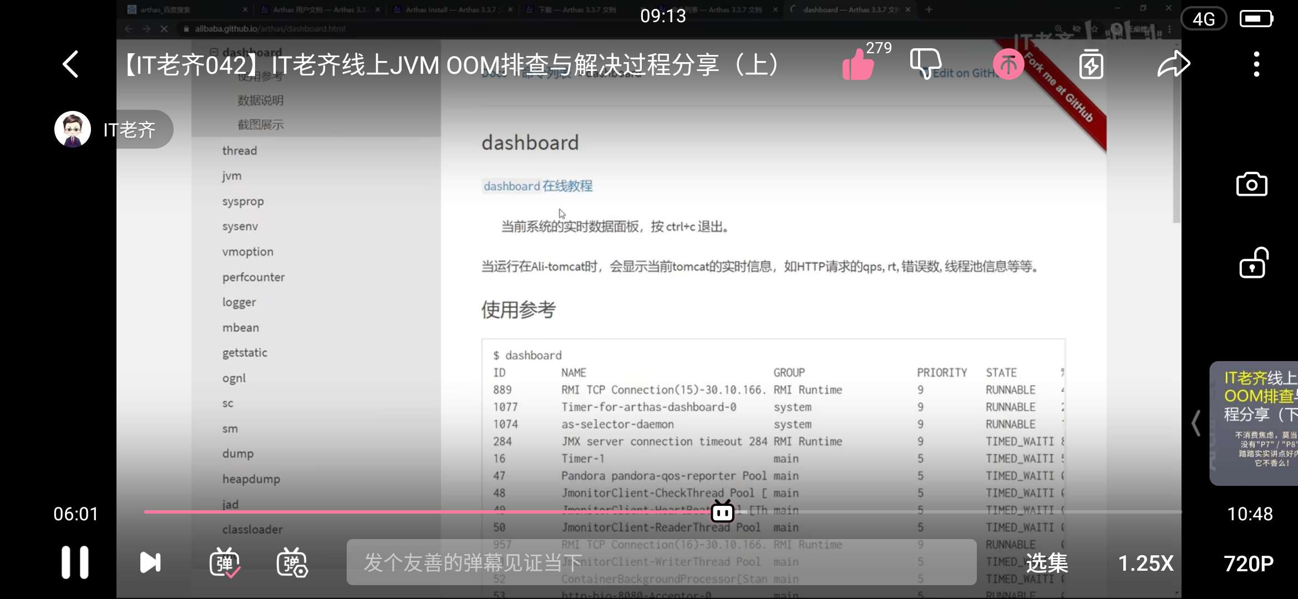

dashboard是arthas的核心命令

## JVM调优

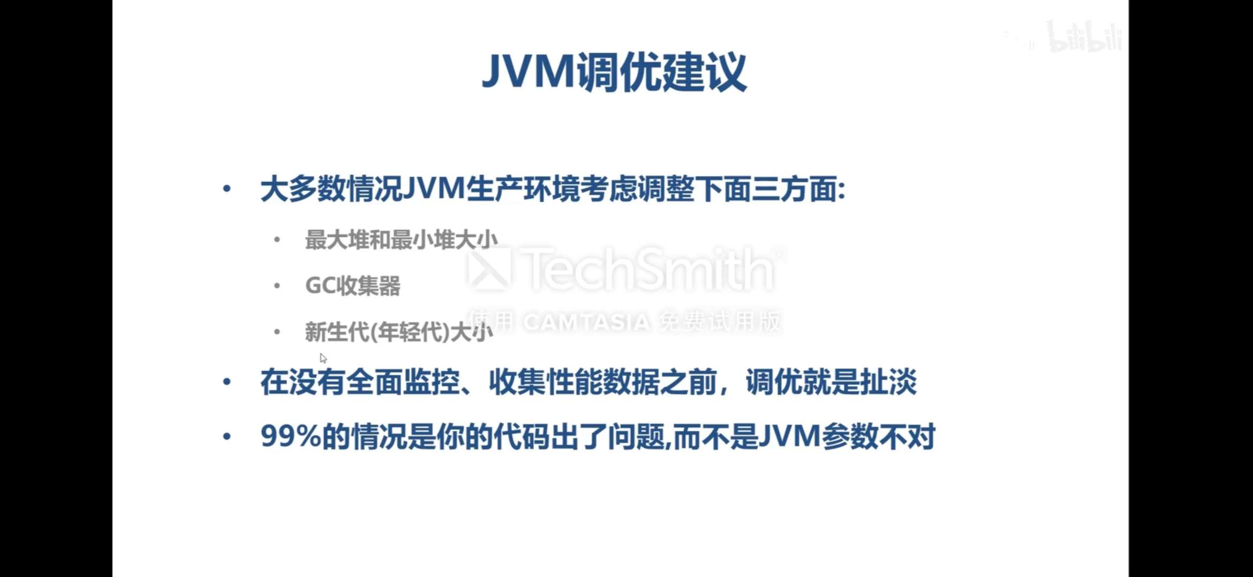

jvm调优

jvm选项

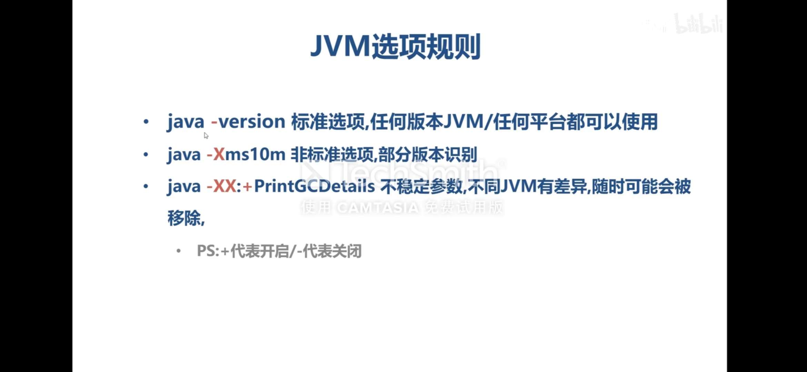

-X 主流版本支持

优化选项

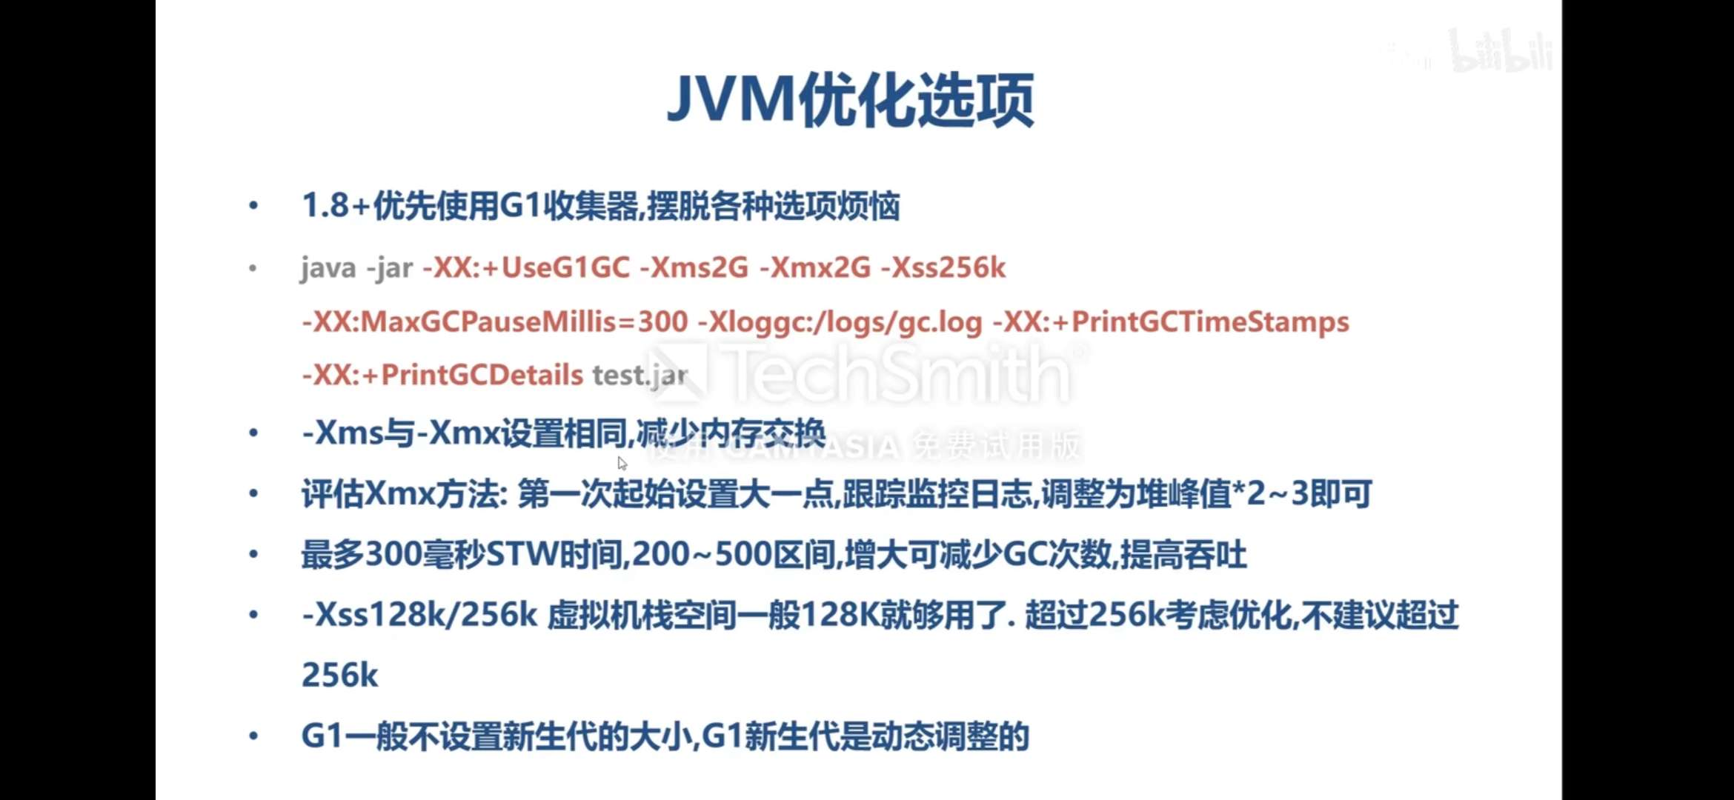

在未来 不分代收集器将会成为主流

xms 设置堆空间

预估是10个g 就把她设置大一点

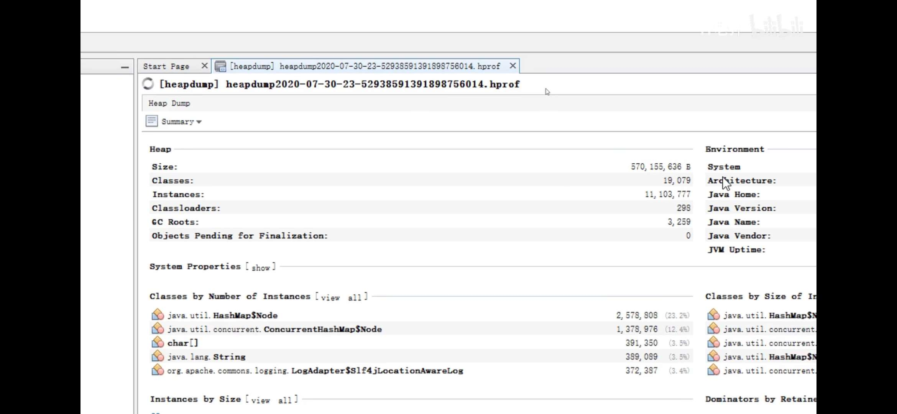

classes 有多少个类被加载

instances 创建了多少个对象

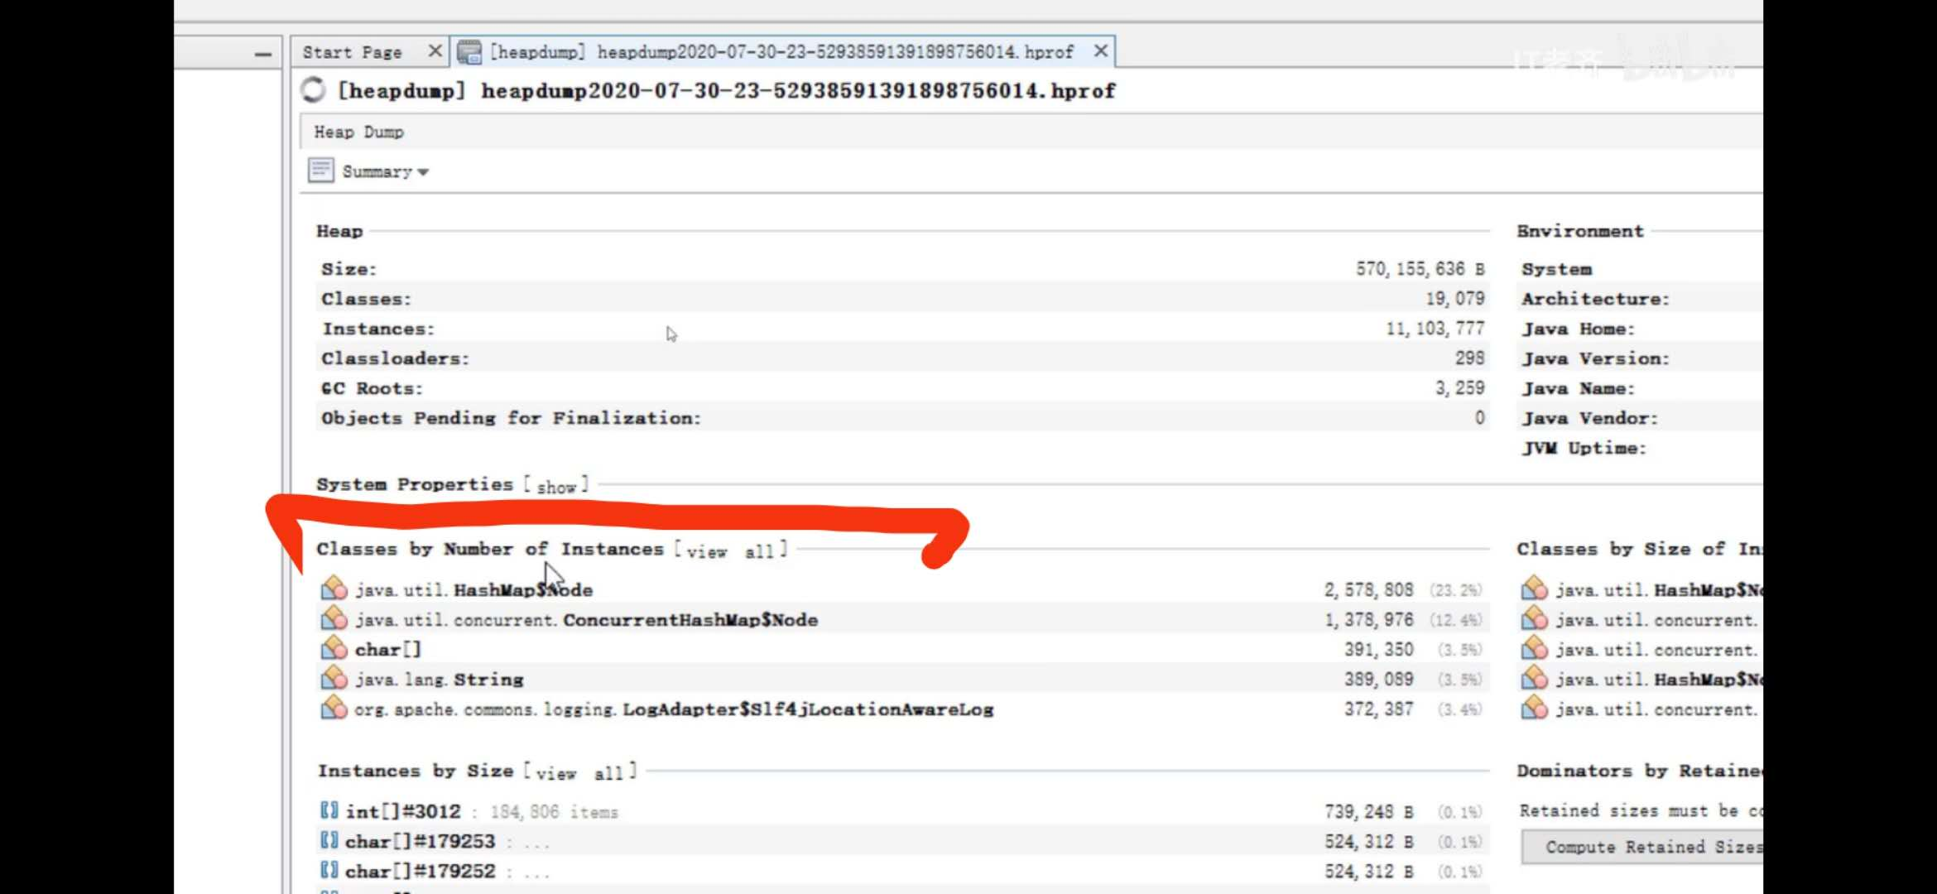

每个类有多少对象在堆中

这里的对象也有可能是自己写的类

char 和 string 是正常的

size是内存尺寸

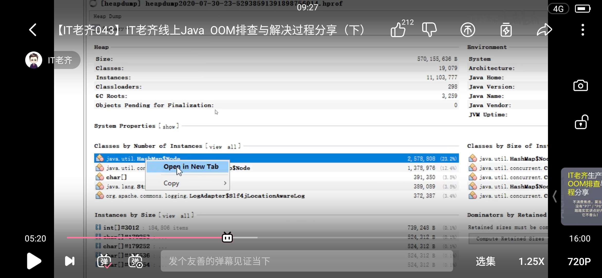

## 布隆过滤器



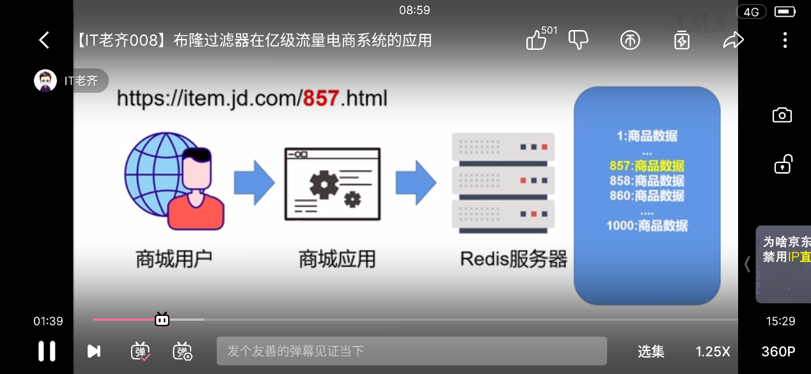

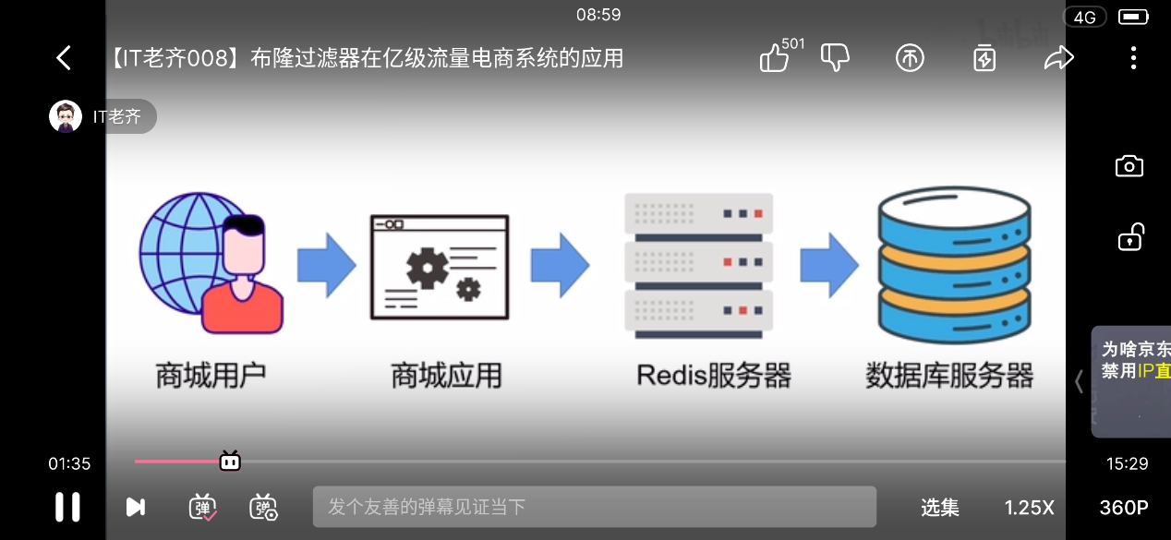

查询数据库服务器放入缓存服务器

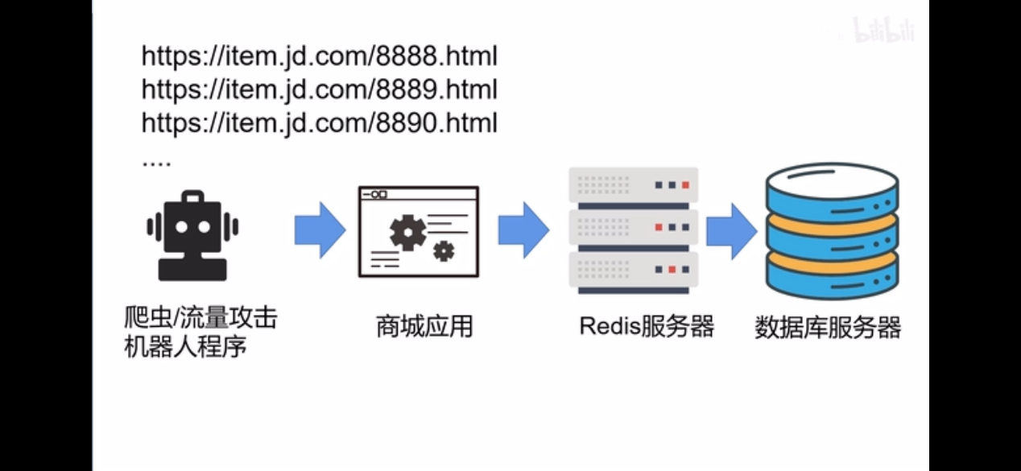

应用场景 其他公司恶意进攻 爬虫 爬取redis不存在的数据

也叫缓存穿透



布隆过滤器设计的最初就不是一个精确的判断

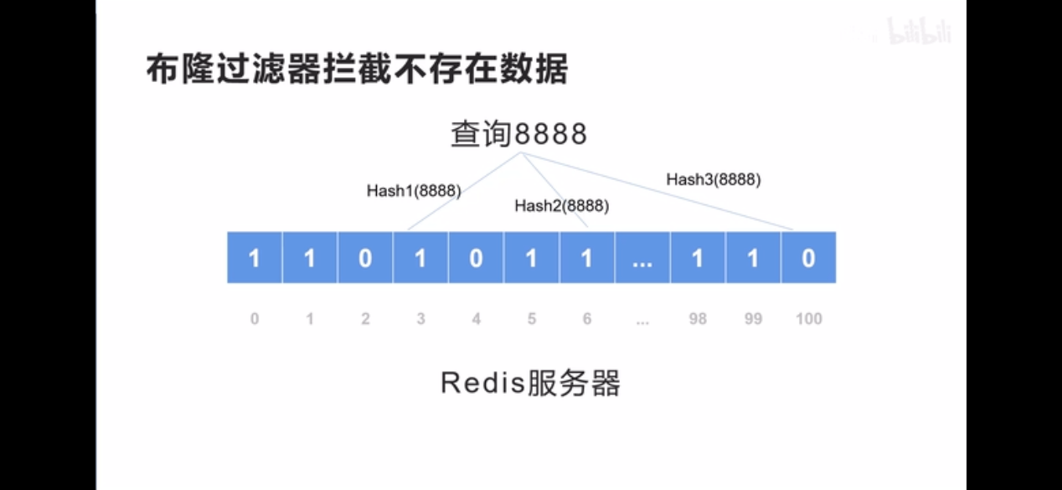

通过hash值三次判断 速度很快

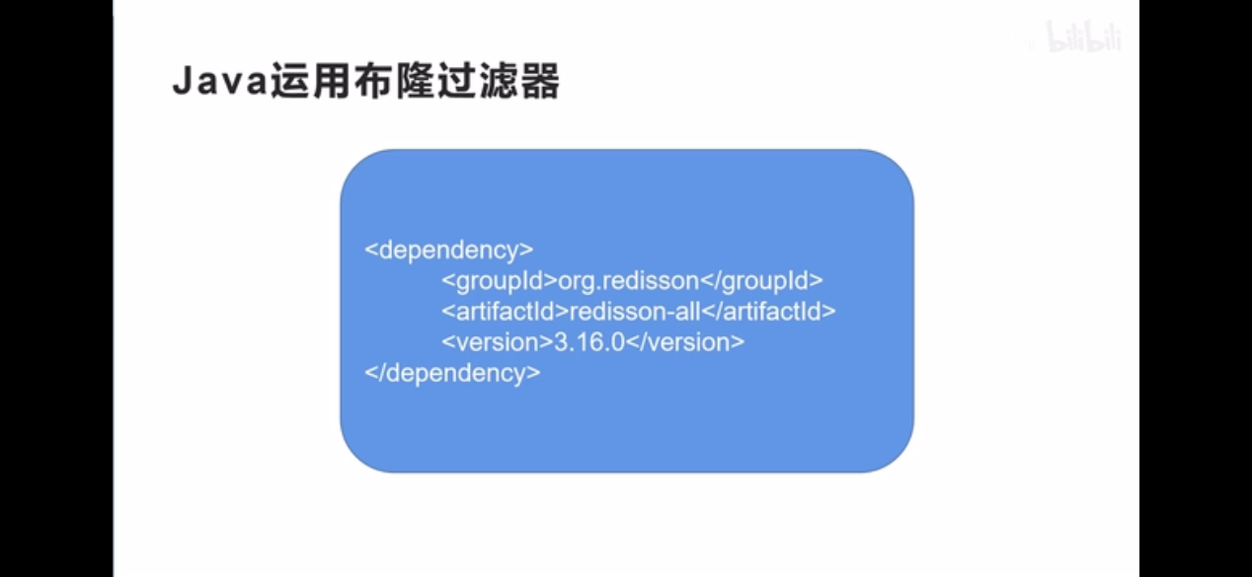

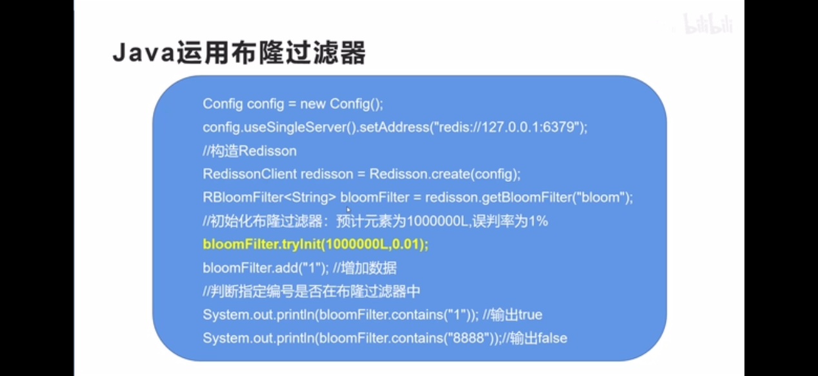

初始化布隆过滤器的长度 长度越大出现误判的概率越低

这段代码的例子 如果输出false代表这个id是肯定不存在的 如果输出ture 这个id有 1%的概率不存在

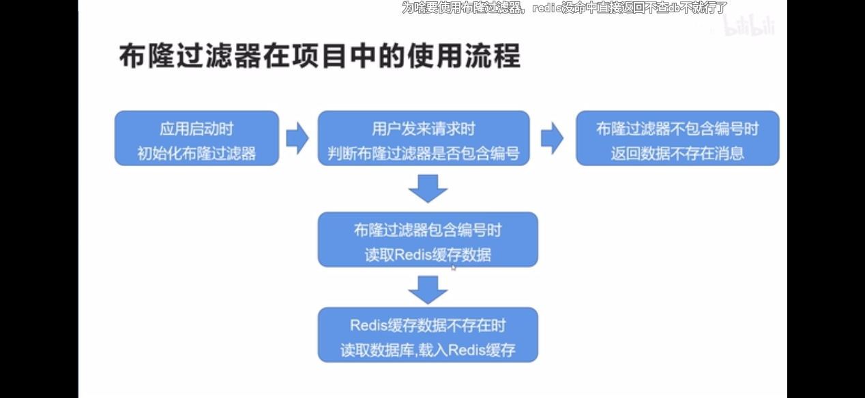

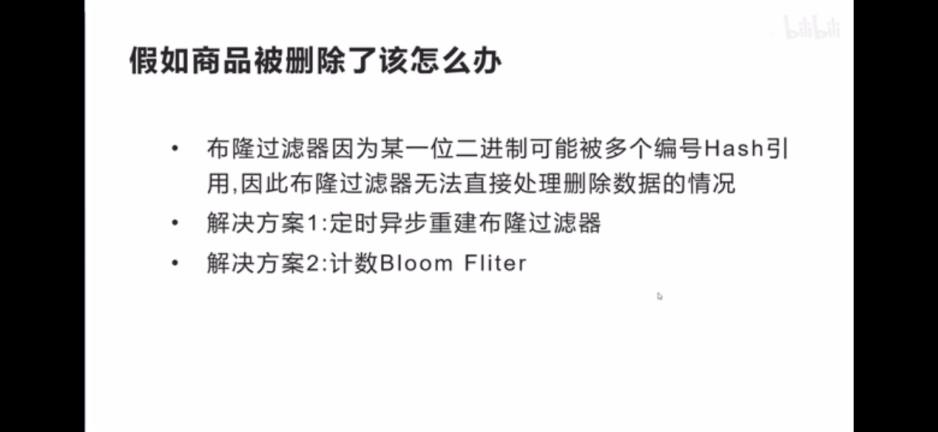

## IP直连的禁用

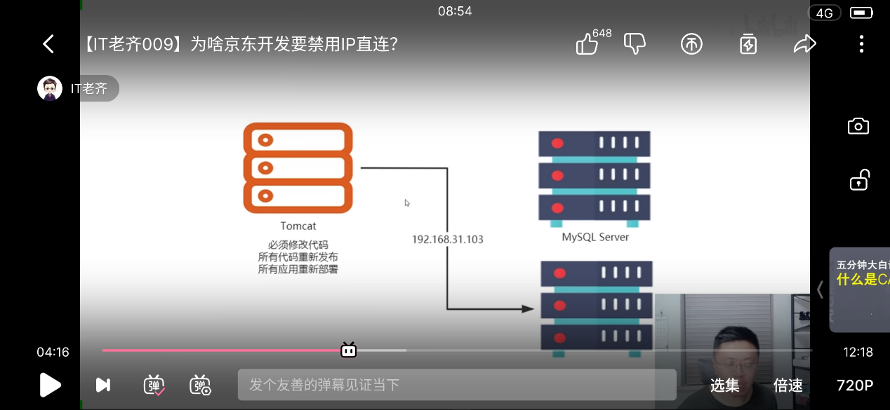

ip写死过后如果变动很麻烦

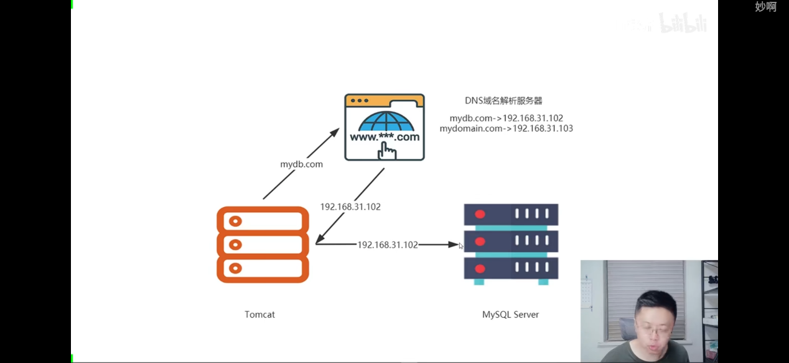

解耦



升级方案 注册中心

优点缺点

